***République Algérienne Démocratique et Populaire***

***Ministère de la formation et de l’enseignement professionnels***

**ETM Ibn Rochd**

**Mémoire de fin d’étude pour :**

L’obtention d’un diplôme de technicien supérieur en informatique

Option**: Base de données**

**Thème**

**Conception et réalisation d’un système d’information pour le suivi parc informatique**

Organisme d’accueil : **AL SALAM BANK**

**Réaliser par : SAID Abdelhamid**

**Encadreur : Mr Riad Laichi**

**Promotion**

**2015-2018**

***Remerciement***

***Je tiens tout d’abord à remercier le bon dieu Allah le tout puissant de m’avoir aidé à accomplir ce travail.***

***Au terme de ce modeste travail je tiens à remercier chaleureusement et respectivement tous ceux qui ont contribué de près ou de loin à la réalisation de ce projet de fin d’étude, à savoir Mr.LAICHI Riad et l’ensemble du personnel d’AL SALAM BANK ALGERIA Mr.Kabel, Mme.Amina, Mr.Sidali.***

***Mes remerciements vont également au personnel de l’établissement Ibn Rochd, ainsi qu’à l’encadreur Mr. Abdallah BENAOUALI pour ses conseils précieux et pour son dévouement toute au longue de la formation.***

***Pour finir, j’aimerais témoigner ma reconnaissance aux membres de ma famille qui m’ont soutenu tout au long de ma formation et à la rédaction de ce mémoire.***

**Sommaire**

**Introduction générale 5**

**Chapitre 1 : Etude préalable  8**

**Partie 1 : Présentation 9**

**1. Présentation d’organisme d’accueil 9**

1.1 Présentation d’AL SALAM BANK ALGERIA 9

1.2 Mission et activités et objectifs du groupe AL SALAM BANK ALGERIA9

**2. Présentation des structures d’accueil 10**

2.1 Direction système d’information 10

2.2 Présentation du champ d’étude SSI (Service support informatique) 10

**3. Présentation du sujet 11**

3.1 Introduction 11

3.2 Problématique 11

3.3 Objectifs de l’étude 11

**Partie 2 : Etude de l’existant 12**

**1. Introduction 13**

**2. Le diagramme des flux 14**

2.1 Introduction 14

2.2 Diagramme des flux 15

2.3 Description des flux d’information 15

**3. Etude des postes de travail 17**

3.1 Introduction 17

3.2 Définition 17

3.3 Fiches analytiques des postes de travail 17

**4. Etude des documents 20**

4.1 Introduction 20

4.2 Liste des documents utilisés 21

4.3 Fiches analytiques des documents 22

**5. Etudes des procédures 36**

5.1 Introduction 36

5.2 Légende des codes utilisés 36

5.3 Légende des symboles utilisés 37

5.4 Diagramme des procédures 39

**6. La grille d’information 52**

6.1 Etude détaillantes de chaque document 52

6.2 Analyse de la grille d’information 54

6.3 Conclusion 55

**7. Critique et suggestion 56**

7.1 Critique 56

7.2 Suggestion 56

**8. Solution informatique 57**

8.1 Introduction 57

8.2 Solution proposée 57

8.3 Solution choisie 61

**9. Conclusion de l’existant 61**

**Chapitre 2 : Etude conceptuelle 62**

**1. Introduction 63**

**2. Présentation de la méthode de conception (MERISE) 64**

2.1 Introduction 64

2.2 La méthode MERISE 64

2.3 Le modèle conceptuel 64

2.4 Le modèle logique et organisationnel 65

2.5 Le modèle physique 65

2.6 Les principaux modèles utilisés dans MERISE 65

2.7 Le cycle de vie de MERISE 66

2.8 Le cycle de décision de MERISE 66

**3. Dictionnaire des données 67**

**4. Le modèle conception de données (MCD) 69**

4.1 Introduction 69

4.2 Démarche suivie pour la conception du (MCD) 69

4.3 Description des individuels 69

4.4 Le modèle conceptuel de données (MCD) 72

**5. Le modèle conceptuel de traitement (MCT) 73**

5.1 Définition 73

5.2 Définition des concepts manipulés 73

5.3 Le modèle conceptuel de traitement (MCT) 75

**6. Le modèle organisationnelle de traitement (MOT) 82**

6.1 Introduction 82

6.2 Définition des concepts manipulés 82

6.3 Formalisme et représentation du (MOT) 83

**7. Le modèle logique de données (MLD) 91**

7.1 Introduction 91

7.2 Les concepts utilisés 91

7.3 Les règles de passage du MCD vers MLD 92

7.4 Elaboration du modèle logique de données 92

**Chapitre 3 : Etude technique**  **94**

**1. Modèle physique des données (MPD) 95**

**2. Modèle opérationnel des traitements (MOPT) 103**

**3. Sécurité informatique 104**

**4. Présentation des langages de programmation utilisés 105**

**Conclusion générale 106**

**Bibliographie 107**

**1. Introduction générale :**

De nos jours, l’informatique est un sujet d’actualité omniprésent, grâce à son développement qui devient de plus en plus rapide touchant ainsi tous les domaines de notre vie sociale et économique.

L’invention des tableurs informatisés dans les années soixante-dix fut un tournant dans l’histoire de l’usage du micro-ordinateur, en faisant basculer définitivement l’informatique du statut de loisir pour quelques passionnées vers le monde professionnel de la gestion avec des applications destinées aux comptables et aux commerciales.

Cette intersection entre les disciplines de l’informatique et celles de la gestion créa un nouveau domaine qu’on appelle aujourd’hui « l’informatique de gestion » ou plus récemment « Services informatiques aux organisations ».

On utilisant les connaissances et compétences des deux disciplines, son rôle consiste au traitement de l’information utile et nécessaire à automatiser d’une partie ou de toute l’administration des intérêts des entreprises.

Le succès de toute entreprise repose sur la qualité de l’information qui est manipulée et obtenue en temps opportun. Donc il est indispensable pour faire face aux complexités des tâches et des données a manipulées de faire recours à des solutions plus avancées qu’un simple tableur (Excel).

Alors la conception d’un système d’information adéquat et l’élaboration d’une solution logicielle qui exploite une vraie base de données apportent plus qu’un confort dans l’utilisation, elle apporte le pouvoir d’accéder à l’information combinée rapidement, efficacement, et à n’importe qu’elle moment.

C’est à cet aspect que mon projet de fin d’études s’intéressera, à savoir la conception d’un système d’information permettant **« la gestion du parc informatique »**.

La présente mémoire comporte les trois chapitres suivants :

- Le premier chapitre, « ETUDE PREALABLE », met le projet dans son contexte par la présentation de l’organisme d’accueil ainsi que le travail demandé et la problématique à résoudre.

- Le deuxième chapitre, il comporte « ETUDE DE L’EXISTNAT », cette partie a pour objectifs de prendre connaissance du domaine pour lequel une automatisation est envisagée. A la fin de cette partie, un diagnostic sera établi sur la base duquel les solutions seront proposées.

- Le troisième chapitre, aborde « ETUDE CONCEPTUELLE » qui sera réalisée à partir de la méthode MERISE. Dans cette partie, sont mis en évidence les deux premiers niveaux de la méthode, à savoir le niveau conceptuel et le niveau organisationnel de données et de traitement pour les deux.

Le travail consiste aussi à la validation qui a pour but d’assurer que la vision statique du modèle conceptuel de données permet d’exécuter des traitements de la vision dynamique du modèle organisationnel des traitements et des modèles externes.

- Le quatrième et le dernier chapitre « ETUDE TECHNIQUE », présente les choix techniques faits, les environnements matériels et logiciel dont on a disposé pour la réalisation du système ainsi qu’une description du système obtenu.

Il est consacré au passage du modèle organisationnel des données vers le modèle physique des données par la réalisation de la base de données et l’application finale mise en œuvre.

Le but est d’introduire l’outil informatique pour rendre la tache de gestion plus facile et assurer le suivi de ces données entrantes et sortantes de différents services. L’objectif final est le développement d’une application qui assura un meilleur suivi afin de pouvoir prendre les meilleures décisions.

**CHAPITRE 1 :**

**ETUDE PREALABLE**

**PARTIE 1 :**

**PRESENTATION**

1. **Présentation d’organisme d’accueil :**

**1.1 Présentation d’AL SALAM BANK ALGERIA :**

AL SALAM BANK ALGERIA est une banque internationale de droit algérien, agréée en septembre 2008 par la banque d’Algérie. Elle a débuté son activité avec un capital de 7,2 milliards de dinars, pour le porter à 10 milliards de dinars en 2009. Œuvrant conformément aux préceptes de la Shari’a, AL SALAM BANK ALGERIA propose aux particuliers, aux professions libérales et aux entreprises une gamme très étendue de produits bancaires novateurs et certifiés Shari’a compatibles par le comité Shari’a de la banque.

AL SALAM BANK ALGERIA œuvre conformément à une stratégie claire visant à soutenir la croissance économique de l’ensemble des secteurs d’activités du pays elle offre des services bancaires novateurs, aux fins de répondre aux attentes du marché, de la clientèle et des actionnaires.

**1.2 Missions :**

AL SALAM BANK ALGERIA s’engage à faire face aux défis bancaires à venir des marchés locaux, régionaux et mondiaux, tout en s’appuyant sur les plus hauts standards de qualité et de performance pour répondre au mieux aux attentes de sa clientèle et de ses investisseurs.

**2. Présentation des structures d’accueil :**

**2.1 Direction système d’informations :**

La direction des systèmes d’informations a pour mission essentielles :

* La définition de la politique et des stratégies de la société en matière des technologies de l’information ainsi que la diffusion et le contrôle de leur application.
* La coordination avec la direction télécommunication de l’activité transport par canalisation a définition de la politique et des standards en matière des télécommunications basées sur l’infrastructure informatique.
* Le développement et la mise en œuvre de l’informatique en matière de réseau de service informatiques d’accès à internet de messagerie et de solutions mobilité.
* La mise en œuvre de l’exploitation de solutions de sécurité définies en matière d’infrastructure informatique.
* Le conseil et l’assistance dans le domaine des technologies de l’information aux structures de la société.
* L’élaboration de rapports périodique de l’activité de la direction.
* La capitalisation du savoir-faire en termes de projet technologies de l’information.

**2.2 Présentation du champ d’étude SSI (Service support informatique) :**

Le service support informatique a pour mission :

* La contribution dans la définition de la politique en matière d’acquisition de logiciels et d’équipement informatiques au niveau de la société.
* La contribution à l’acquisition des équipements et consommables informatiques pour structures du siège.
* L’assistance technique et la gestion des postes de travail en matière d’équipements et consommables informatique des logiciels et des applicatifs.
* La prise en charge de la gestion des incidentes et suivi de leurs résolutions.
* La gestion et maintenance matérielle et logicielle du parc informatique au niveau des structures du siège.
* La gestion des consommables informatiques.
* Le suivi des contrats de maintenance des équipements et logicielle informatique.

**3. Présentation du sujet :**

**3.1 Introduction :**

Le sujet proposé porte sur la conception d’un système d’information pour la gestion du parc informatique de l’entreprise.

**3.2 Problématique :**

Dans le souci d’assurer une gestion optimale du parc informatique de l’entreprise et de résoudre les problèmes quotidiens liés au suivi des matériels, au temps de traitement et au stockage des informations, à la traçabilité et à la diffusion de l’information, et le maintien à jour de l’inventaire, nous proposons une étude rigoureuse de remise à niveau de gestion et d’exploitation du parc informatique existant.

**3.3 Objectif :**

L’objectif principal de ce travail est la réalisation d’un système informatique permettant d’automatiser la gestion et le suivi du parc informatique afin de faciliter aux utilisateurs leurs tâches quotidiennes et optimiser leur temps de travail. Le projet consiste donc à automatiser le processus de gestion de maintenance du matériel informatique de l’entreprise. Notre contribution vise à :

* Fournir des informations permettant un maintien en temps réel l’inventaire des matériels ;
* Localiser à tout moment le matériel et son état ;
* Assurer le suivi, l’acquisition et affectation matériel.

**PARTIE 2 :**

**L’ETUDE DE L’EXISTANT**

1. **Introduction :**

Dans ce travail nous nous fixons pour objective une fine analyse de fonctionnement interne de l’entreprise pour identifier les circuits d’échange de données et d’information, la répartition des tâches de travail pour chaque poste et nous recensent en détail les documents et les procédures utilisés. Pour ce faire, nous faisons appel à un audit des différents acteurs pour mieux cerner le fonctionnement actuel de l’entreprise.

Cet audit nous permettra de mieux comprendre les différentes tâches effectuées par les différents services concernés.

Notre conception de l’appréhension de l’existant passe nécessairement à travers une approche détaillée des points suivants :

* L’analyse des flux d’information ;
* L’étude :
  + Des postes de travail ;
  + Des documents mis à notre disposition ;
  + Et des procédures.

1. **Le diagramme des flux :**

**2.1 Introduction :**

Le diagramme des flux fourni un aperçu des fonctions existantes. Il illustre les interactions entre les différents acteurs du système d’information. Dans un système informatique, les flux englobent l’ensemble des supports d’information (documents, appels téléphoniques, e-mail etc…) qui s’échange entre l’émetteur et le récepteur en tant qu’acteurs dans le système étudié.

L’acteur constitue l’unité active dans le fonctionnement de l’organisation. Il transmet et échange les informations d’une manière dynamique d’où l’appellation « actif ».

Le flux exprime un transfert d’information ou de données entre deux acteurs dans le système d’information concerné. Un flux est caractérisé par un acteur émetteur et un acteur récepteur.

Pour mieux illustrer le diagramme des flux, nous nous servons du formalisme suivant :

|  |  |
| --- | --- |
| **Symboles utilisés** | **Signification** |
|  | Organisme |
|  | Sens de flux d’information |
|  | Acteur externe |
|  | Acteur interne |

**2.2 Diagramme des flux :**

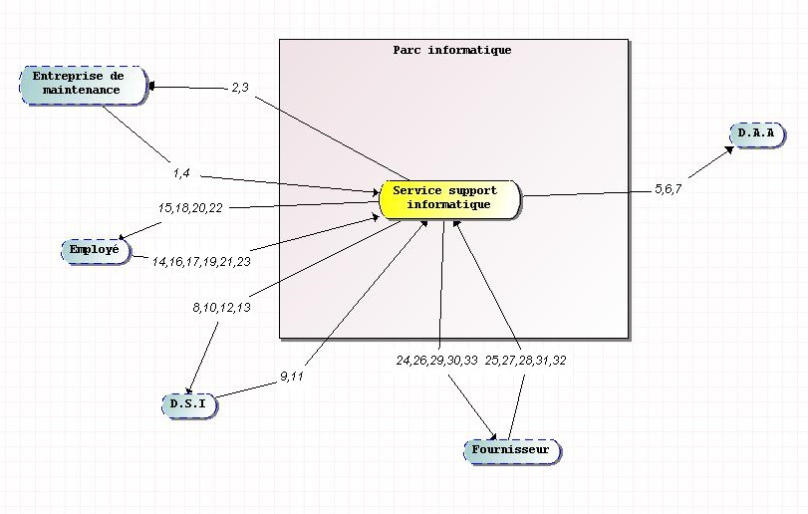

**2.3 Description des flux d’information :**

|  |  |
| --- | --- |
| **N° flux** | **Signification** |
| 1 | Décharge |
| 2 | Décharge signée |
| 3 | Bon matériel réparé signée |
| 4 | Bon matériel réparé |
| 5 | La nouvelle fiche d’inventaire |
| 6 | Facture signée |
| 7 | Bon de livraison signée |
| 8 | Bon de commande |
| 9 | Bon de commande signée |
| 10 | Autorisation de sortie du matériel |
| 11 | Autorisation de sortie du matériel signée |
| 12 | Fiche d’écart |
| 13 | Plan d’affectation |
| 14 | Demande travail |
| 15 | Décharge |
| 16 | Décharge signée |
| 17 | Demande restitution |
| 18 | Décharge |
| 19 | Décharge signée |
| 20 | Demande besoin matériel |
| 21 | Demande besoin matériel |
| 22 | Décharge |
| 23 | Décharge signée |
| 24 | Liste des besoins |
| 25 | Facture pro forma |
| 26 | Bon de commande signée |
| 27 | Bon de livraison |
| 28 | Facture |
| 29 | Bon de livraison signée |
| 30 | Décharge |
| 31 | Bon matériel réparé |
| 32 | Décharge signée |
| 33 | Bon matériel réparé signée |

1. **Etude des postes de travail :**

**3.1 Introduction :**

Dans un système d’information, le poste de travail constitue la plus petite unité organisationnelle chargée d’exécuter le traitement. L’étude des postes de travail est une étape primordiale pour comprendre et analyser l’existant d’une entreprise. Dans le cadre de la gestion du parc informatique, sujet de notre étude, il est nécessaire de définir pour chaque poste de travail concerné toutes les procédures qui interviennent dans ce domaine.

Chaque poste de travail est définit à travers une nomenclature précise qui doit nécessairement inclure :

* La désignation exacte du poste ;
* Les responsabilités assignées à ce poste ;
* Les différentes tâches à accomplir ;
* Et les documents à utiliser.

**3.2 Définition :**

Le poste de travail est la structure de base dans l’organisation d’une entreprise. Un poste de travail dans une entité de gestion de matériels informatiques peut comprendre un ou plusieurs agents pour le ou lesquels des tâches précises sont définies et un outillage spécifique est alloué.

La nomenclature d’un poste de travail définie les missions assignées, les opérations à effectuer ainsi que les différents documents utilisés et leur mouvement. Il est aussi préciser la structure de rattachement du poste de travail.

Dans notre travail, nous nous intéressant à une étude globale d’une entreprise de gestion de parc information en se limitant aux postes de travail suivant :

* Le service support informatique ;
* La direction des systèmes d’information.

**3.3 Fiches analytiques des postes de travail :**

**Fiche analytique du poste : Service support informatique**

***Code poste :*** *S.S.I.*

***Désignation poste :*** *Service support informatique.*

***Service de rattachement :*** *D.R.H.*

***Effectif :*** *04.*

***Responsabilité :*** *Assurer le bon déroulement de toutes les procédures concernant le matériel informatique.*

***Moyen utilisés :*** *04 Ordinateur / 01 Imprimante / 01 Scanner.*

**Les tâches accomplies par ce poste :**

|  |  |  |
| --- | --- | --- |
| **Désignation des tâches** | **Durée** | **Fréquence** |
| Etude des factures pro forma.  Etude des besoins matériels.  Mettre à jours le registre de gestion.  Comparaison des fiches d’inventaire physique.  Vérification des bons de livraison qualitative et quantitative.  Affectation du matériel informatique.  Restitution du matériel informatique. | Aléatoire.  Aléatoire.  Aléatoire.  Aléatoire.  Aléatoire.  Aléatoire.  Aléatoire. | 1/6mois.  1/6mois.  Aléatoire.  1/ans.  Aléatoire.  Aléatoire.  Aléatoire. |

**Les documents parvenant à ce poste :**

|  |  |  |  |
| --- | --- | --- | --- |
| **Désignation document** | **Poste source** | **Nombre** | **Fréquence** |
| Décharge.  Bon matériel réparé.  Demande de travail.  Demande restitution.  Demande besoin matériel.  Facture pro forma.  Bon de livraison.  Facture.  Bon matériel réparé. | Entreprise de maintenance.  Entreprise de maintenance.  Employé.  Employé.  Employé.  Fournisseur.  Fournisseur.  Fournisseur.  Fournisseur. | 1  1  1  1  1  1  1  1  1 | Aléatoire.  Aléatoire.  Aléatoire.  Aléatoire.  1/6mois.  Aléatoire.  1/6mois.  Aléatoire.  Aléatoire. |

**Les documents diffusés par ce poste :**

|  |  |  |  |
| --- | --- | --- | --- |
| **Désignation document** | **Poste destination** | **Nombre** | **Fréquence** |
| Décharge.  Demande besoin matériel.  Bon de commande.  Autorisation sortie matériel.  Fiche d’écart.  Plan d’affectation.  Liste des besoins.  Décharge.  Nouvelle fiche d’écart. | Employé.  Employé.  Employé.  Employé.  Employé.  Employé.  Fournisseur.  Fournisseur.  Direction des affaires administratives. | 1  1  1  1  1  1  1  1  1 | Aléatoire.  Aléatoire.  Aléatoire.  Aléatoire.  Aléatoire.  Aléatoire.  Aléatoire.  Aléatoire.  Aléatoire. |

**Les documents manipulés par ce poste :**

|  |  |
| --- | --- |
| **Désignation document** | **Fréquence** |
| Décharge.  Demande besoin matériel.  Bon de commande.  Autorisation sortie matériel.  Fiche d’écart.  Plan d’affectation.  Liste des besoins.  Nouvelle fiche d’écart. | Aléatoire.  Aléatoire.  Aléatoire.  Aléatoire.  Aléatoire.  Aléatoire.  Aléatoire.  Aléatoire. |

1. **Etude des documents :**

**4.1 Introduction :**

L’étude des documents consiste à recenser toutes les pièces (documents, fichiers ou registres) cités dans le diagramme des flux ou dans l’étude des postes. Par la suite, on établit un tableau contenant toutes les informations manipulées en indiquant la taille et le type de chaque information.

Aussi la nature du document et le flux d’information véhiculé sont répertoriés. Il peut s’agir d’un document interne ou externe. Il est interne s’il est envoyé d’un poste interne vers un poste externe et externe s’il est envoyé par un poste externe vers un poste interne.

Il est précisé le rôle du document transmis et les raisons de sa création ainsi que le support physique sur lequel il est présenté (papier, disquette, flash disque etc.).

Les types d’information que peut contenir un document sont classés comme suit :

* « A » pour les informations alphabétique ;
* « AN » pour les informations alphanumériques ;
* « N » pour les informations numériques ;
* « D » pour les informations de type date ;
* « H » pour les informations de type heure …etc. ;
* « G » pour les informations de type graphique (photo/image.).

La taille de l’information est définie comme le nombre maximum de caractères que supporte cette information.

L’utilité de chaque information fait ressortir les indications suivantes :

* Prévue portée (PP) ;
* Prévue non portée (PNP) ;
* Non prévue portée (NPP).

Ces indications nous indiquent les anomalies sur les documents, tels que des colonnes prévues mais jamais utilisées ou des notations manuelles figurant dans certains documents.

En conclusion, cette étude nous permettra l’élaboration d’un lexique, qui contient les données de tous les documents confondus.

**4.2 Liste des documents utilisés :**

* Facture ;
* Bon de livraison ;
* Bon de commande ;
* Facture pro forma ;
* Fiche inventaire physique ;
* Fiche d’écart ;
* Décharge ;
* Plan d’affectation ;
* Demande travail ;
* Autorisation sortie matériel ;
* Bon matériel réparé ;
* Demande restitution ;
* Demande besoin matériel ;
* Liste des besoins ;

**4.3 Fiches analytiques des documents :**

**Fiche analytique du document : Facture**

***Code document :*** *F.C.T.*

***Désignation document :*** *Facture.*

***Nature document :*** *Externe.*

***Couleur :*** *Blanche.*

***Rôle du document :*** *Il sert à désigner la quantité et le prix du matériel.*

***Nombre d’exemplaire :*** *2.*

***Format :*** *A4.*

***Support de stockage :*** *Feuille.*

***Existe-t-il un entête :*** *Oui.*

***Recto verso :*** *Non.*

**Les informations contenants dans le document :**

|  |  |  |  |  |
| --- | --- | --- | --- | --- |
| **Information** | **Type** | **Taille** | **Utilité** | **Observation** |
| Numéro de la facture.  Date d’établissement de la facture.  Code client.  Raison sociale client.  Adresse client.  Matricule fiscal client.  Numéro article client.  Registre commerce client  Code produit.  Désignation.  Quantité.  Prix unitaire.  T.V.A.  Total.  Total H.T.  Net hors taxes.  Total T.V.A.  Total T.T.C.  Somme de l’arrêtée.  Mode règlement.  Numéro de chèque.  Montant réglé.  Date de paiement.  Total réglé. | N D N A AN N  N AN  AN  AN  N  N  N  N  N  N  N  N  A  A  AN  N  D  N | 8  10  10  20  50  20  20  10  10  200  4  10  4  10  10  10  10  10  100  10  10  10  10  10 | PP  PP  PP  PP  PP  PP  PP  PP  PP  PP  PP  PP  PP  PP  PP  PP  PP  PP  PP  PP  PP  PP  PP  PP | /  JJ/MM/AAAA  /  /  /  /  /  /  /  /  /  /  /  /  /  /  /  /  /  /  /  /  JJ/MM/AAAA  / |

**Fiche analytique du document : Bon de livraison**

***Code document :*** *B.L.*

***Désignation document :*** *Bon de livraison.*

***Nature document :*** *Externe.*

***Couleur :*** *Blanche.*

***Rôle du document :*** *Il sert à désigner le matériel.*

***Nombre d’exemplaire :*** *2.*

***Format :*** *A4.*

***Support de stockage :*** *Feuille.*

***Existe-t-il un entête :*** *Oui.*

***Recto verso :*** *Non.*

**Les informations contenants dans le document :**

|  |  |  |  |  |
| --- | --- | --- | --- | --- |
| **Information** | **Type** | **Taille** | **Utilité** | **Observation** |
| Numéro du bon de livraison.  Date d’établissement du bon.  Code client.  Raison sociale client.  Adresse client.  Matricule fiscal client.  Numéro article client.  Registre de commerce client.  Code produit.  Désignation.  Quantité.  Prix unitaire.  T.V.A.  Total  Total H.T.  Total T.V.A.  Total T.T.C. | N  D  N  A  AN  N  N  AN  AN  AN  N  N  N  N  N  N  N | 8  10  10  20  50  20  20  10  10  200  4  10  4  10  10  10  10 | PP  PP  PP  PP  PP  PP  PP  PP  PP  PP  PP  PP  PP  PP  PP  PP  PP | /  JJ/MM/AAAA  /  /  /  /  /  /  /  /  /  /  /  /  /  /  / |

**Fiche analytique du document : Bon de commande**

***Code document :*** *B.D.C.*

***Désignation document :*** *Bon de commande.*

***Nature document :*** *Interne.*

***Couleur :*** *Blanche.*

***Rôle du document :*** *Il sert à désigner la commande de matériel.*

***Nombre d’exemplaire :*** *2.*

***Format :*** *A4.*

***Support de stockage :*** *Feuille.*

***Existe-t-il un entête :*** *Oui.*

***Recto verso :*** *Non.*

**Les informations contenants dans le document :**

|  |  |  |  |  |
| --- | --- | --- | --- | --- |
| **Information** | **Type** | **Taille** | **Utilité** | **Observation** |
| Numéro de bon de commande.  Date établissement du bon.  Lieux d’établissement du bon.  Destinataire.  Désignation.  Caractéristiques.  Quantité.  Prix unitaire H.T.  Total ligne H.T.  Total H.T.  T.V.A.  Total T.T.C.  Signature. | AN  D A  A  A  A  N  N  N  N  N  N  / | 15  10  10  10  100  50  4  10  10  10  10  10  / | PP  PP  PP  PP  PP  NPP  PP  PP  PP  PP  PP  PP  PP | /  JJ/MM/AAAA  /  /  /  /  /  /  /  /  /  /  / |

**Fiche analytique du document : Facture pro-forma**

***Code document :*** *F.P.*

***Désignation document :*** *Facture pro forma.*

***Nature document :*** *Externe.*

***Couleur :*** *Blanche.*

***Rôle du document :*** *Il sert à désigner la quantité et le prix du matériel.*

***Nombre d’exemplaire :*** *2.*

***Format :*** *A4.*

***Support de stockage :*** *Feuille.*

***Existe-t-il un entête :*** *Oui.*

***Recto verso :*** *Non.*

**Les informations contenants dans le document :**

|  |  |  |  |  |
| --- | --- | --- | --- | --- |
| **Information** | **Type** | **Taille** | **Utilité** | **Observation** |
| Numéro de la facture pro forma.  Date d’établissement de la F.P.  Code client.  Raison sociale client.  Adresse client.  Matricule fiscal client.  Numéro article client.  Registre commerce client.  Code produit.  Désignation.  Quantité.  Prix unitaire.  T.V.A.  Total.  Total H.T.  Net hors taxes.  Total T.V.A.  Total T.T.C.  Somme de l’arrêtée. | N  D N A AN N  N  AN  AN  AN  N  N  N  N  N  N  N  N  A | 8  10  10  20  50  20  20  10  10  200  4  10  4  10  10  10  10  10  100 | PP  PP  PP  PP  PP  PP  PP  PP  PP  PP  PP  PP  PP  PP  PP  PP  PP  PP  PP | /  JJ/MM/AAAA  /  /  /  /  /  /  /  /  /  /  /  /  /  /  /  /  / |

**Fiche analytique du document : Fiche d’inventaire physique**

***Code document :*** *F.I.P.*

***Désignation document :*** *Fiche d’inventaire physique.*

***Nature document :*** *Interne.*

***Couleur :*** *Blanche.*

***Rôle du document :*** *Il sert à lister le matériel en stock.*

***Nombre d’exemplaire :*** *1.*

***Format :*** *A4.*

***Support de stockage :*** *Papier.*

***Existe-t-il un entête :*** *Oui.*

***Recto verso :*** *Non.*

**Les informations contenants dans le document :**

|  |  |  |  |  |
| --- | --- | --- | --- | --- |
| **Information** | **Type** | **Taille** | **Utilité** | **Observation** |
| Numéro de la fiche d’inventaire.  Date d’établissement F.I.P.  Numéro du bureau.  Structure.  Code.  Référence.  Désignation.  Marque matériel.  Genre matériel.  Numéro de série du matériel.  Nombre d’élément.  Nombre d’article. | N  D  AN  A  AN  AN  A  A  A  AN  N  N | 15  10  10  10  10  10  20  10  10  20  02  02 | PP  PP  PP  PP  PP  PP  PP  PP  PP  PP  PP  PP | /  JJ/MM/AAAA  /  /  /  /  /  /  /  /  /  / |

**Fiche analytique du document : Fiche d’écarts**

***Code document :*** *F.E.*

***Désignation document :*** *Fiche d’écarts.*

***Nature document :*** *Interne.*

***Couleur :*** *Blanche.*

***Rôle du document :*** *Il sert à désigner les écarts trouver l’ors de l’inventaire.*

***Nombre d’exemplaire :*** *1.*

***Format :*** *A4.*

***Support de stockage :*** *Papier.*

***Existe-t-il un entête :*** *Oui.*

***Recto verso :*** *Non.*

**Les informations contenants dans le document :**

|  |  |  |  |  |
| --- | --- | --- | --- | --- |
| **Information** | **Type** | **Taille** | **Utilité** | **Observation** |
| Numéro de la fiche d’écarts.  Date d’établissement de la fiche d’inventaire.  Numéro du bureau.  Référence.  Désignation.  Quantité bonne.  Section prévue.  Section réelle.  Ecart sur gamme. | N D N  A  A  N  N  N  N | 15  10 10 10 10 04 04 04 04 | PP  PP  PP  PP  PP  PP  PP  PP  PP | /  JJ/MM/AAAA  /  /  /  /  /  /  / |

**Fiche analytique du document : Décharge**

***Code document :*** *D.C.H.*

***Désignation document :*** *Décharge.*

***Nature document :*** *Interne.*

***Couleur :*** *Blanche.*

***Rôle du document :*** *Il sert à prouver l’authenticité et le bon déroulement de la procédure.*

***Nombre d’exemplaire :*** *2.*

***Format :*** *A4.*

***Support de stockage :*** *Papier.*

***Existe-t-il un entête :*** *Oui.*

***Recto-verso :*** *Non.*

**Les informations contenants dans le document :**

|  |  |  |  |  |
| --- | --- | --- | --- | --- |
| **Information** | **Type** | **Taille** | **Unité** | **Observation** |
| Date d’établissement de la décharge.  Lieu d’établissement de la décharge.  Nom de la société.  Nom de l’intéressé.  Prénom de l’intéressé.  Désignation.  Référence.  Quantité.  Observation. | D  A  A  A  A  AN  AN  N  AN | 10  10  20 20 20 20  15  2  30 | PP  PP  PP  PP  PP PP  PP  PP  PP | JJ/MM/AAAA  /  / / /  /  /  /  / |

**Fiche analytique du document : Plan d’affectation**

***Code document :*** *P.A.*

***Désignation document :*** *Plan d’affectation.*

***Nature document :*** *Interne.*

***Couleur :*** *Blanche.*

***Rôle du document :*** *Il sert à désigner l’affectation de chaque matériel.*

***Nombre d’exemplaire :*** *2.*

***Format :*** *A4.*

***Support de stockage :*** *Papier.*

***Existe-t-il un entête :*** *Oui.*

***Recto-verso :*** *Non.*

**Les informations contenants dans le document :**

|  |  |  |  |  |
| --- | --- | --- | --- | --- |
| **Information** | **Type** | **Taille** | **Unité** | **Observation** |
| Désignation.  Quantité.  Référence.  Observation. | AN  N  AN  AN | 20  02  15  30 | PP  PP  PP  PP | /  / / / |

**Fiche analytique du document : Demande travail**

***Code document :*** *D.T.*

***Désignation document :*** *Demande travail.*

***Nature document :*** *Externe.*

***Couleur :*** *Blanche.*

***Rôle du document :*** *Signaler un travail.*

***Nombre d’exemplaire :*** *1.*

***Format :*** *Electronique.*

***Support de stockage :*** *E-mail.*

***Existe-t-il un entête :*** *Non.*

***Recto-verso :*** *Non.*

**Les informations contenants dans le document :**

|  |  |  |  |  |
| --- | --- | --- | --- | --- |
| **Information** | **Type** | **Taille** | **Unité** | **Observation** |
| Email source.  Email destinataire.  Objet.  Message. | AN  AN  AN  AN | 20  20  30  100 | PP  PP  NPP  PP | /  /  /  / |

**Fiche analytique du document : Autorisation sortie matériel**

***Code document :*** *A.S.M.*

***Désignation document :*** *Autorisation de sortie matériel.*

***Nature document :*** *Interne.*

***Couleur :*** *Blanche.*

***Rôle du document :*** *Il sert à autoriser la sortie d’un matériel.*

***Nombre d’exemplaire :*** *1.*

***Format :*** *A4.*

***Support de stockage :*** *Papier.*

***Existe-t-il un entête :*** *Oui.*

***Recto-verso :*** *Non.*

**Les informations contenants dans le document :**

|  |  |  |  |  |
| --- | --- | --- | --- | --- |
| **Information** | **Type** | **Taille** | **Unité** | **Observation** |
| Numéro de l’autorisation de sortie matériel.  Date d’établissement de l’autorisation de sortie matériel.  Numéro de l’intéressé.  Prénom de l’intéressé.  Structure.  Nom de la personne autorisé à sortir le matériel.  La structure de la personne autorisée.  Désignation.  Quantité.  Numéro de série.  Motif. | N  D  A  A A  A  A  AN  N  AN  A | 11 10  20 20 10 20  10 10 04 15 20 | PP PP  PP PP PP PP  PP PP PP PP PP | /  JJ/MM/AAAA  / / / /  / / / / / |

**Fiche analytique du document : Bon matériel réparé**

***Code document :*** *B.M.R.*

***Désignation document :*** *Bon matériel réparé.*

***Nature document :*** *Externe.*

***Couleur :*** *Blanche.*

***Rôle du document :*** *Il sert à désigner que le matériel est réparé et livré.*

***Nombre d’exemplaire :*** *1.*

***Format :*** *A4.*

***Support de stockage :*** *Papier.*

***Existe-t-il un entête :*** *Oui.*

***Recto-verso :*** *Non.*

**Les informations contenants dans le document :**

|  |  |  |  |  |
| --- | --- | --- | --- | --- |
| **Information** | **Type** | **Taille** | **Unité** | **Observation** |
| Numéro du bon de matériel réparé.  Nom du bénéficié.  Téléphone fournisseur.  Désignation du matériel.  Matériel fournie.  Observation.  Date de la livraison.  Numéro de série.  Quantité livrée.  Type du matériel.  Marque. | A  A N A  A  A  D  AN  N  A  A | 20  20  02  20  10  20  10  15  04  10  10 | PP  PP  PP  PP  PP  PP  PP  PP  PP  PP  PP | /  /  /  /  /  /  JJ/MM/AAAA  /  /  /  / |

**Fiche analytique du document : Demande restitution**

***Code document :*** *D.R.*

***Désignation document :*** *Demande restitution.*

***Nature document :*** *Externe.*

***Couleur :*** *Blanche.*

***Rôle du document :*** *Il sert à signaler une restitution.*

***Nombre d’exemplaire :*** *1.*

***Format :*** *Electronique.*

***Support de stockage :*** *E-mail.*

***Existe-t-il un entête :*** *Non.*

***Recto-verso :*** *Non.*

**Les informations contenants dans le document :**

|  |  |  |  |  |
| --- | --- | --- | --- | --- |
| **Information** | **Type** | **Taille** | **Unité** | **Observation** |
| Email source.  Email destinataire.  Objet.  Message. | AN  AN  AN  AN | 20  20  30  100 | PP  PP  PP  PP | /  /  /  / |

**Fiche analytique du document : Demande besoin matériel**

***Code document :*** *D.B.M.*

***Désignation document :*** *Demande besoin matériel.*

***Nature document :*** *Interne.*

***Couleur :*** *Blanche.*

***Rôle du document :*** *Il sert a déterminé les besoins.*

***Nombre d’exemplaire :*** *1.*

***Format :*** *Electronique.*

***Support de stockage :*** *E-mail.*

***Existe-t-il un entête :*** *Non.*

***Recto-verso :*** *Non.*

**Les informations contenants dans le document :**

|  |  |  |  |  |
| --- | --- | --- | --- | --- |
| **Information** | **Type** | **Taille** | **Unité** | **Observation** |
| Email source.  Email destinataire.  Objet.  Message. | AN  AN  AN  AN | 20 30 30 100 | PP  PP  PP  PP | /  /  /  / |

**Fiche analytique du document : Liste des besoins**

***Code document :*** *L.B.*

***Désignation document :*** *Liste des besoins.*

***Nature document :*** *Interne.*

***Couleur :*** *Blanche.*

***Rôle du document :*** *Il sert à lister tous les besoins matériel.*

***Nombre d’exemplaire :*** *2.*

***Format :*** *A4.*

***Support de stockage :*** *Papier.*

***Existe-t-il un entête :*** *Oui.*

***Recto-verso :*** *Non.*

**Les informations contenants dans le document :**

|  |  |  |  |  |
| --- | --- | --- | --- | --- |
| **Information** | **Type** | **Taille** | **Unité** | **Observation** |
| Nom du bénéficiaire.  Prénom du bénéficiaire.  Département / Direction.  Désignation.  Numéro de série.  Observation. | A  A  A  A  AN  A | 20  20  10  10  11  20 | PP  PP  PP  PP  PP  PP | /  /  /  / /  / |

1. **Etude des procédures :**

**5.1 Introduction :**

Une procédure peut être définie comme un ensemble d’instructions qui doivent être exécutés pour la réalisation d’un travail donné.

Dans notre étude, nous allons décrire comment circule l’information entre les différents postes de travail de l’entreprise avec une synchronisation des évènements.

La représentation schématique de la circulation des informations entre différents postes de travail est représentée par un diagramme de circulation.

Nous définirons aussi tous documents utilisés pour l’exécution de procédure pendant une période donnée.

**Formalisme :**

Les informations sont présentées sous forme de tableau un nombre de colonnes égal au postes de travail en plus de deux autres colonnes spécifiques appelées respectivement période et acteur externe. La colonne « période » indique le temps de déclanchement de l’opération et la colonne « acteur externe » nomme les acteurs externes impliqués dans l’opération.

**Les procédures recensées dans le cadre de notre étude sont :**

* Procédure désaffectation ;
* Procédure maintenance sous garantie ;
* Procédure maintenance hors garantie ;
* Procédure d’acquisition ;
* Procédure inventaire ;
* Procédure affectation ;
* Procédure de commande.

**5.2 Légende des codes utilisés :**

|  |  |
| --- | --- |
| **Code** | **Signification** |
| D.A.A | Direction des affaires administratives |
| D.S.I | Direction des systèmes d’information |
| F.C.T | Facture |
| B.L | Bon de livraison |
| P.A | Plan d’affectation |
| D.B.M | Demande besoin matériel |
| L.B | Liste des besoins |
| F.P | Facture pro forma |
| B.C | Bon de commande |
| D.R | Demande restitution |
| D.I | Demande inventaire |
| F.I.P | Fiche inventaire physique |
| N.F.I | Nouvelle fiche d’inventaire |
| F.E | Fiche d’écart |
| D.T | Demande travail |
| A.S.M | Autorisation sortie matériel |
| B.M.R | Bon matériel réparé |

**5.3 Légende des symboles utilisés :**

Le tableau suivant présente les différents symboles et leurs significations :

|  |  |
| --- | --- |
| **Symbole** | **Signification** |
| **C:\Users\R2-D2\AppData\Local\Microsoft\Windows\INetCache\Content.Word\Doccument.jpg** | Document. |
|  | Document multiple. |
|  | Document signé. |
|  | Document registre. |
|  | Demande orale. |
| C:\Users\R2-D2\AppData\Local\Microsoft\Windows\INetCache\Content.Word\Archive.png | Archivage. |
|  | Appel téléphonique. |
|  | Email. |
|  | Mise en attente. |
|  | Mise à jour. |
|  | Sens de circulation de l’information. |
|  | Acteur externe. |
|  | Test. |
|  | Opération. |

**5.4 Diagramme des procédures :**

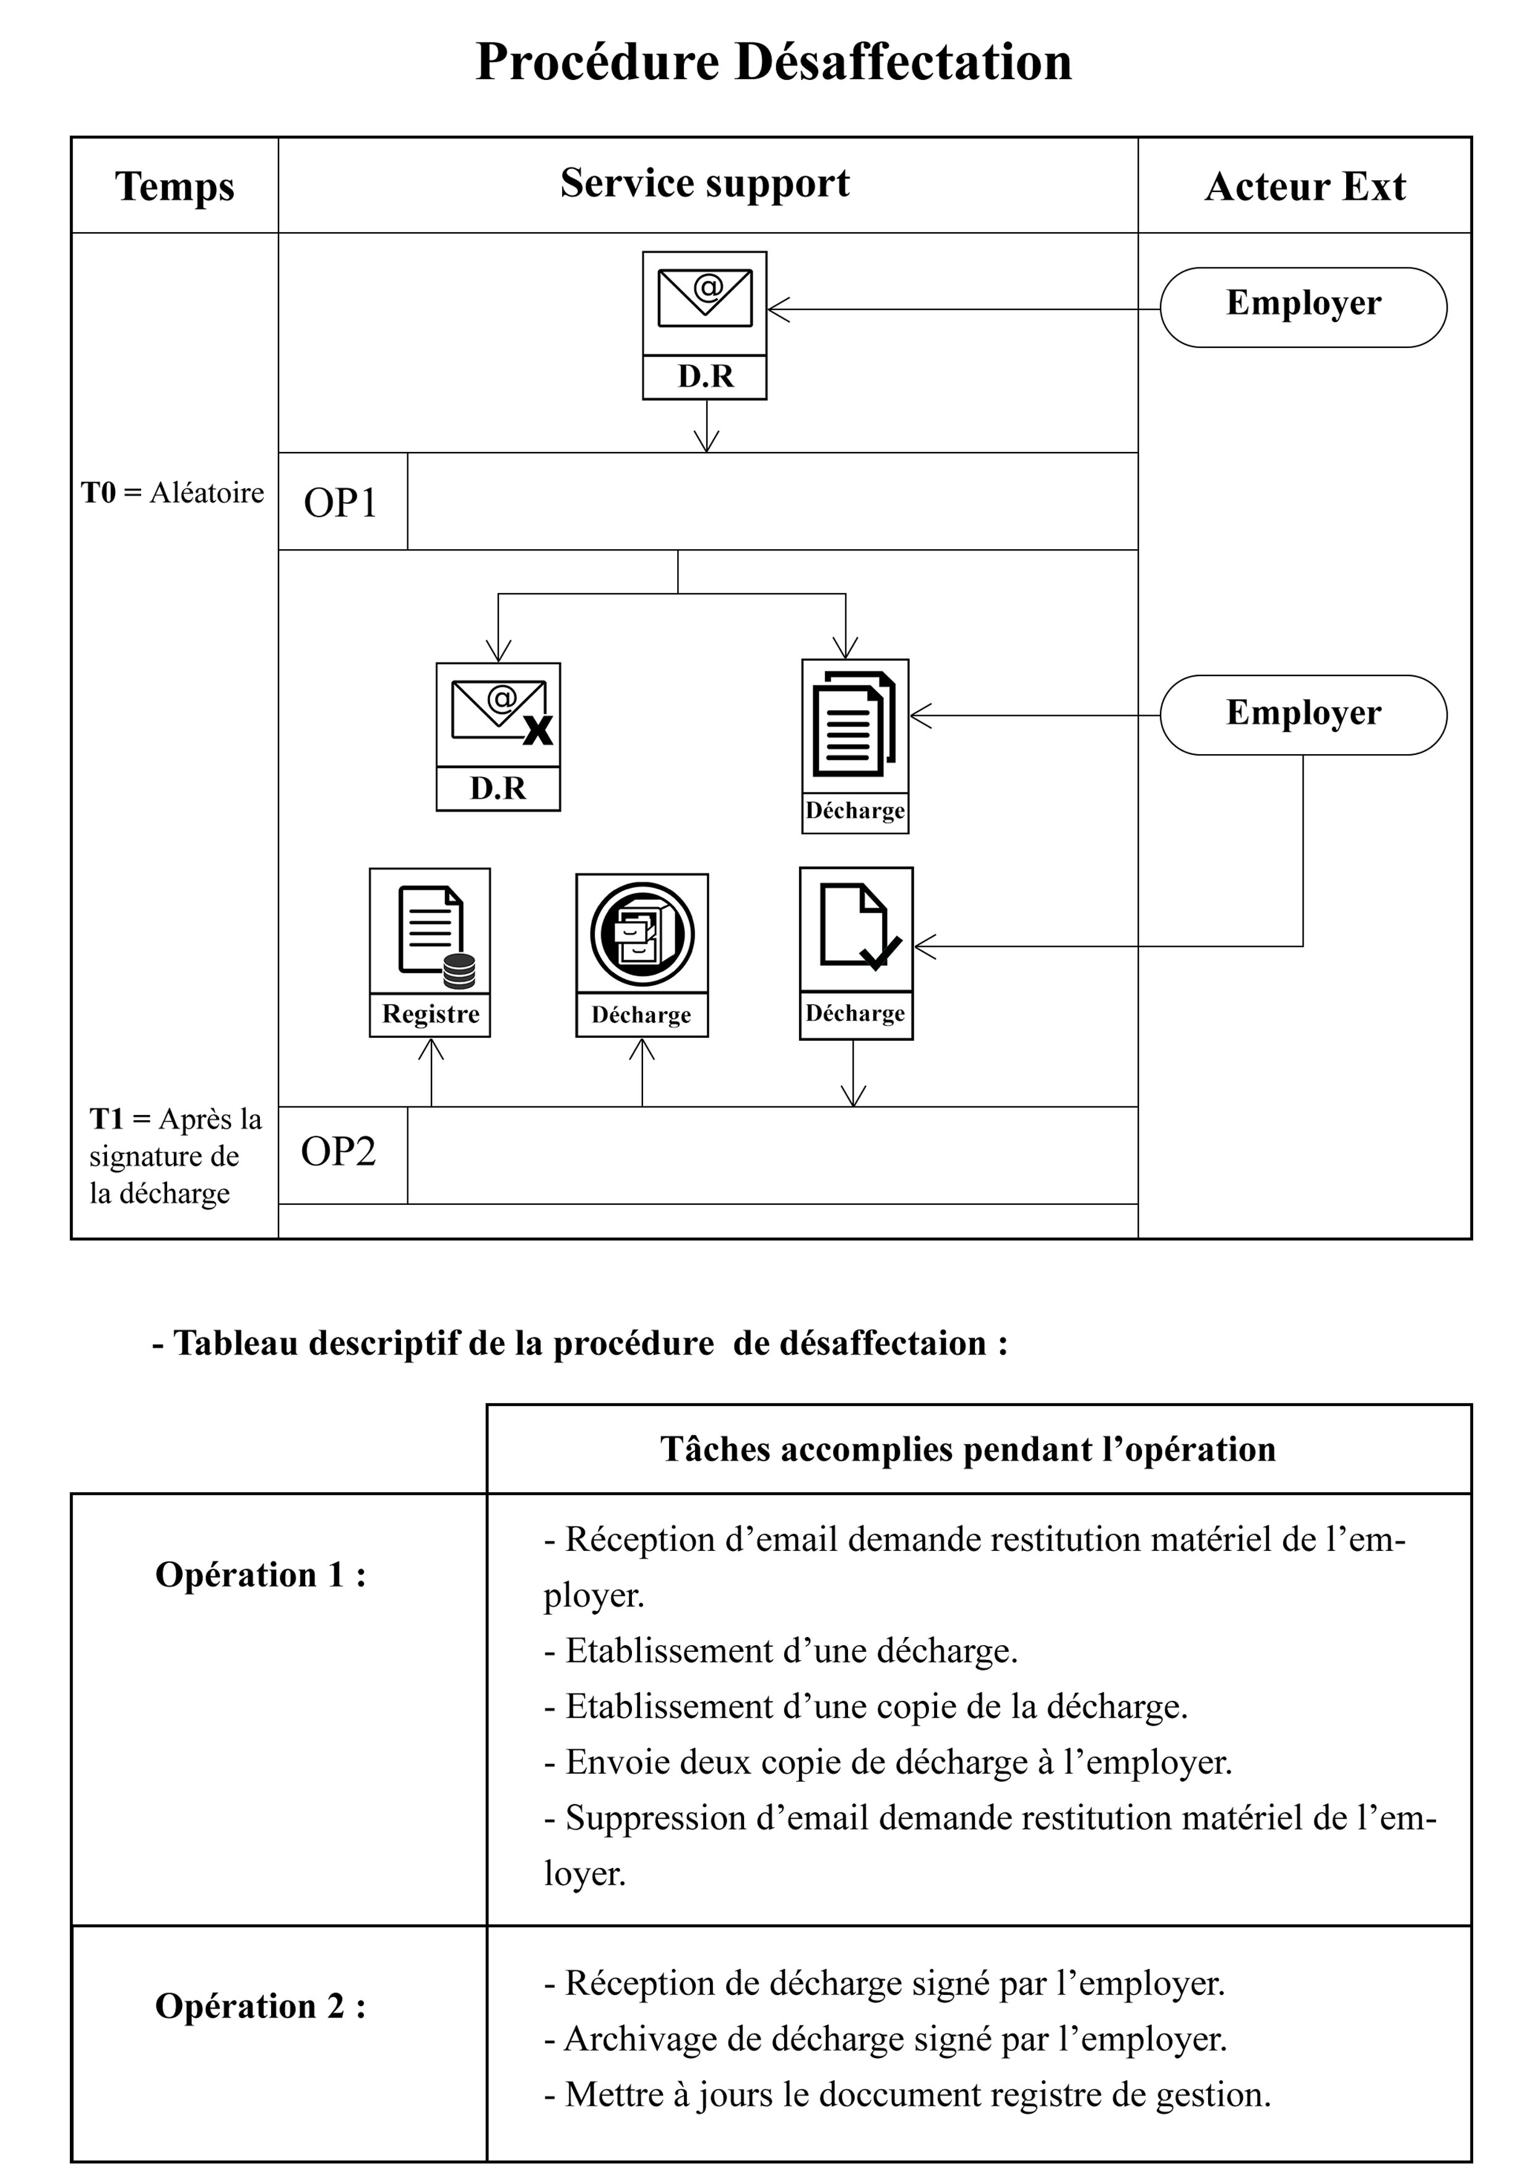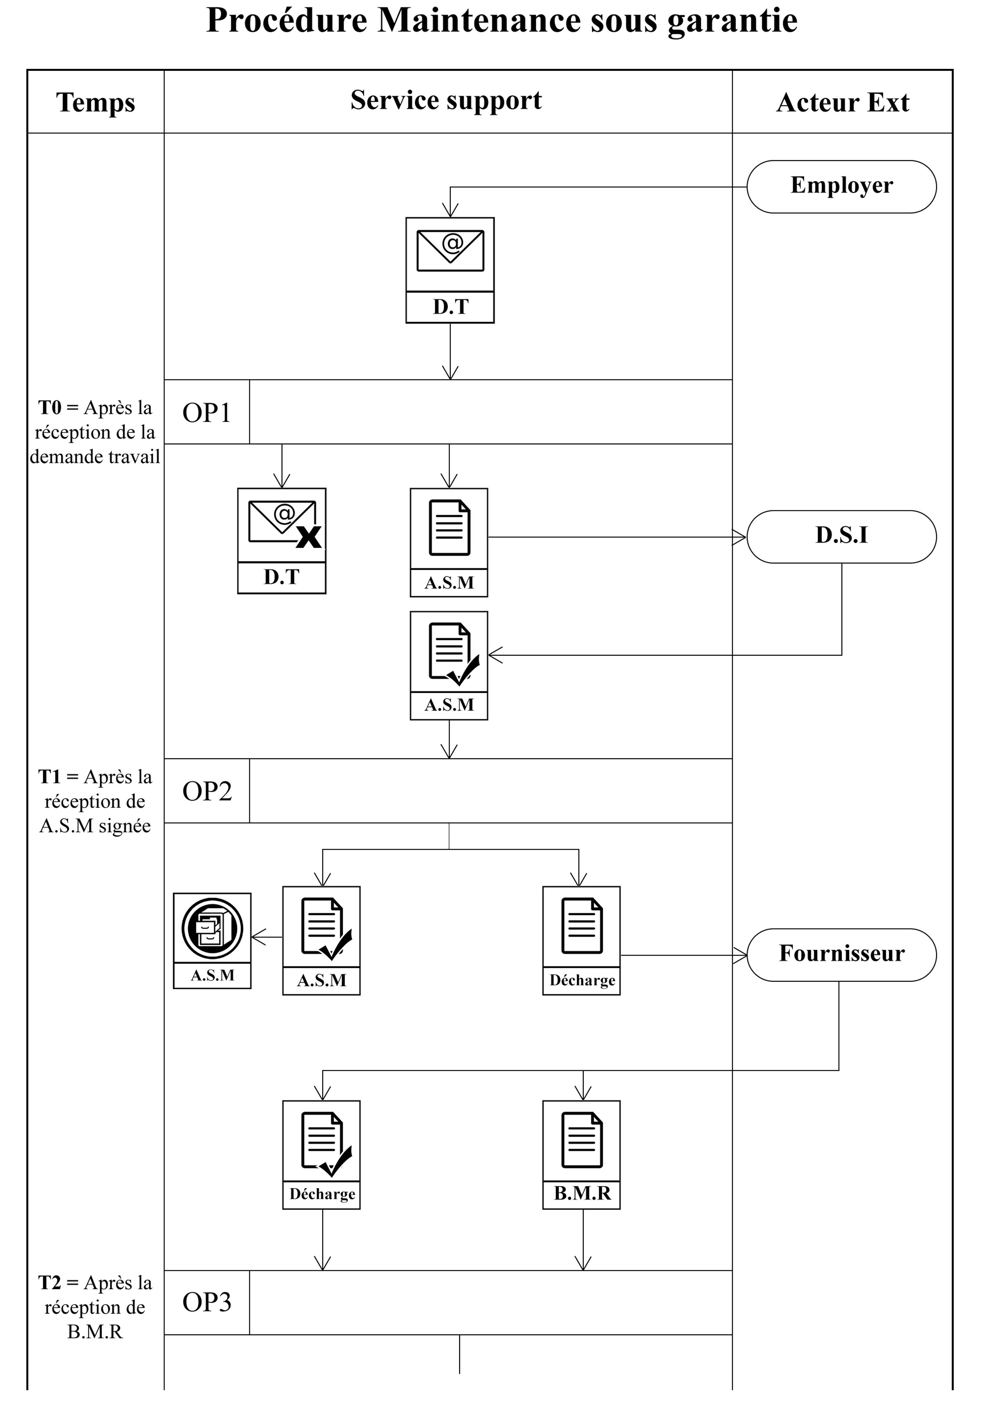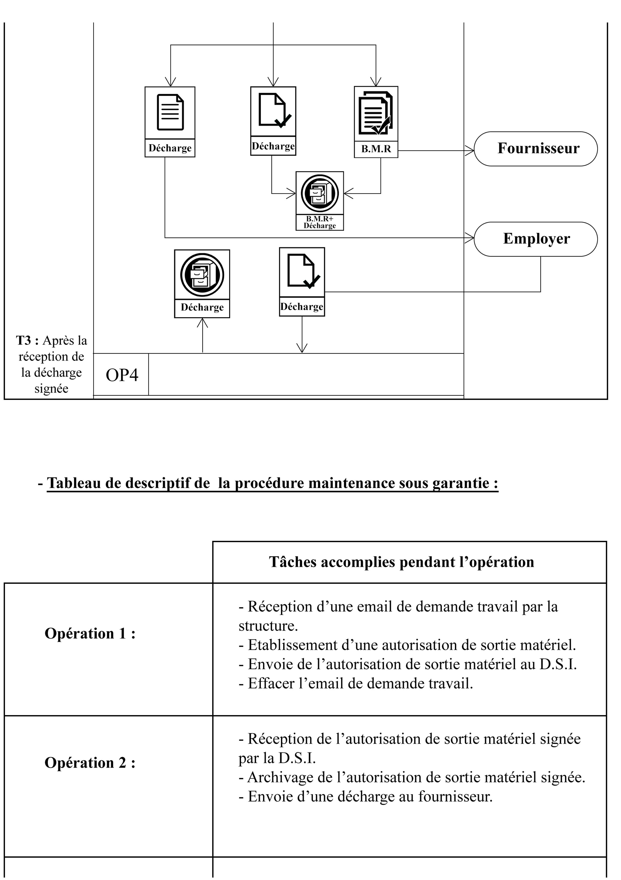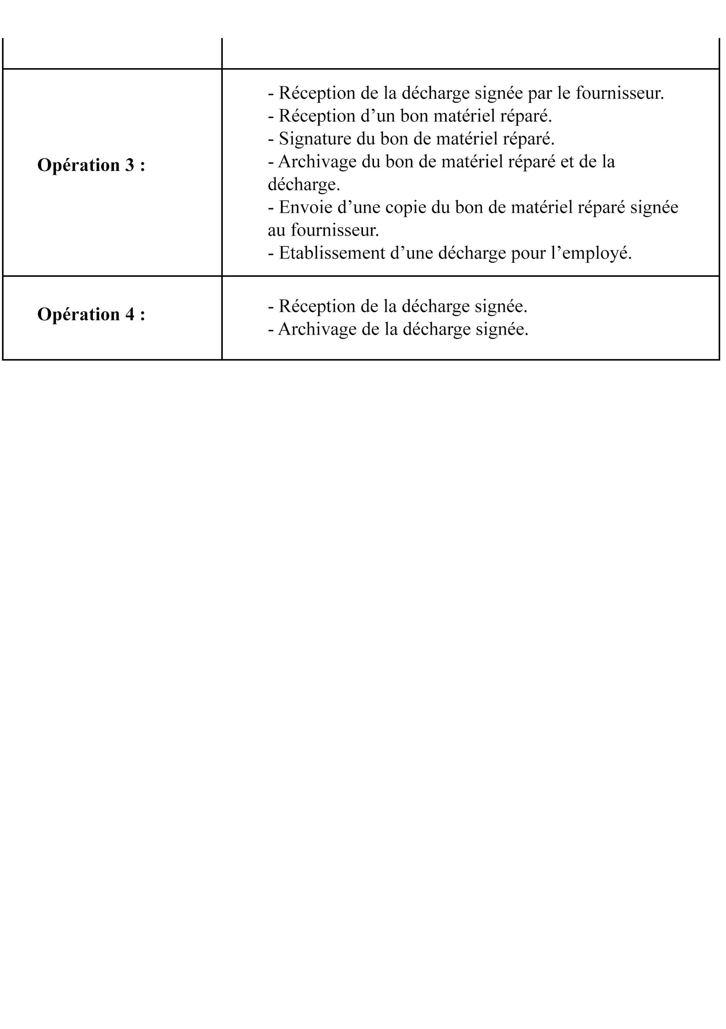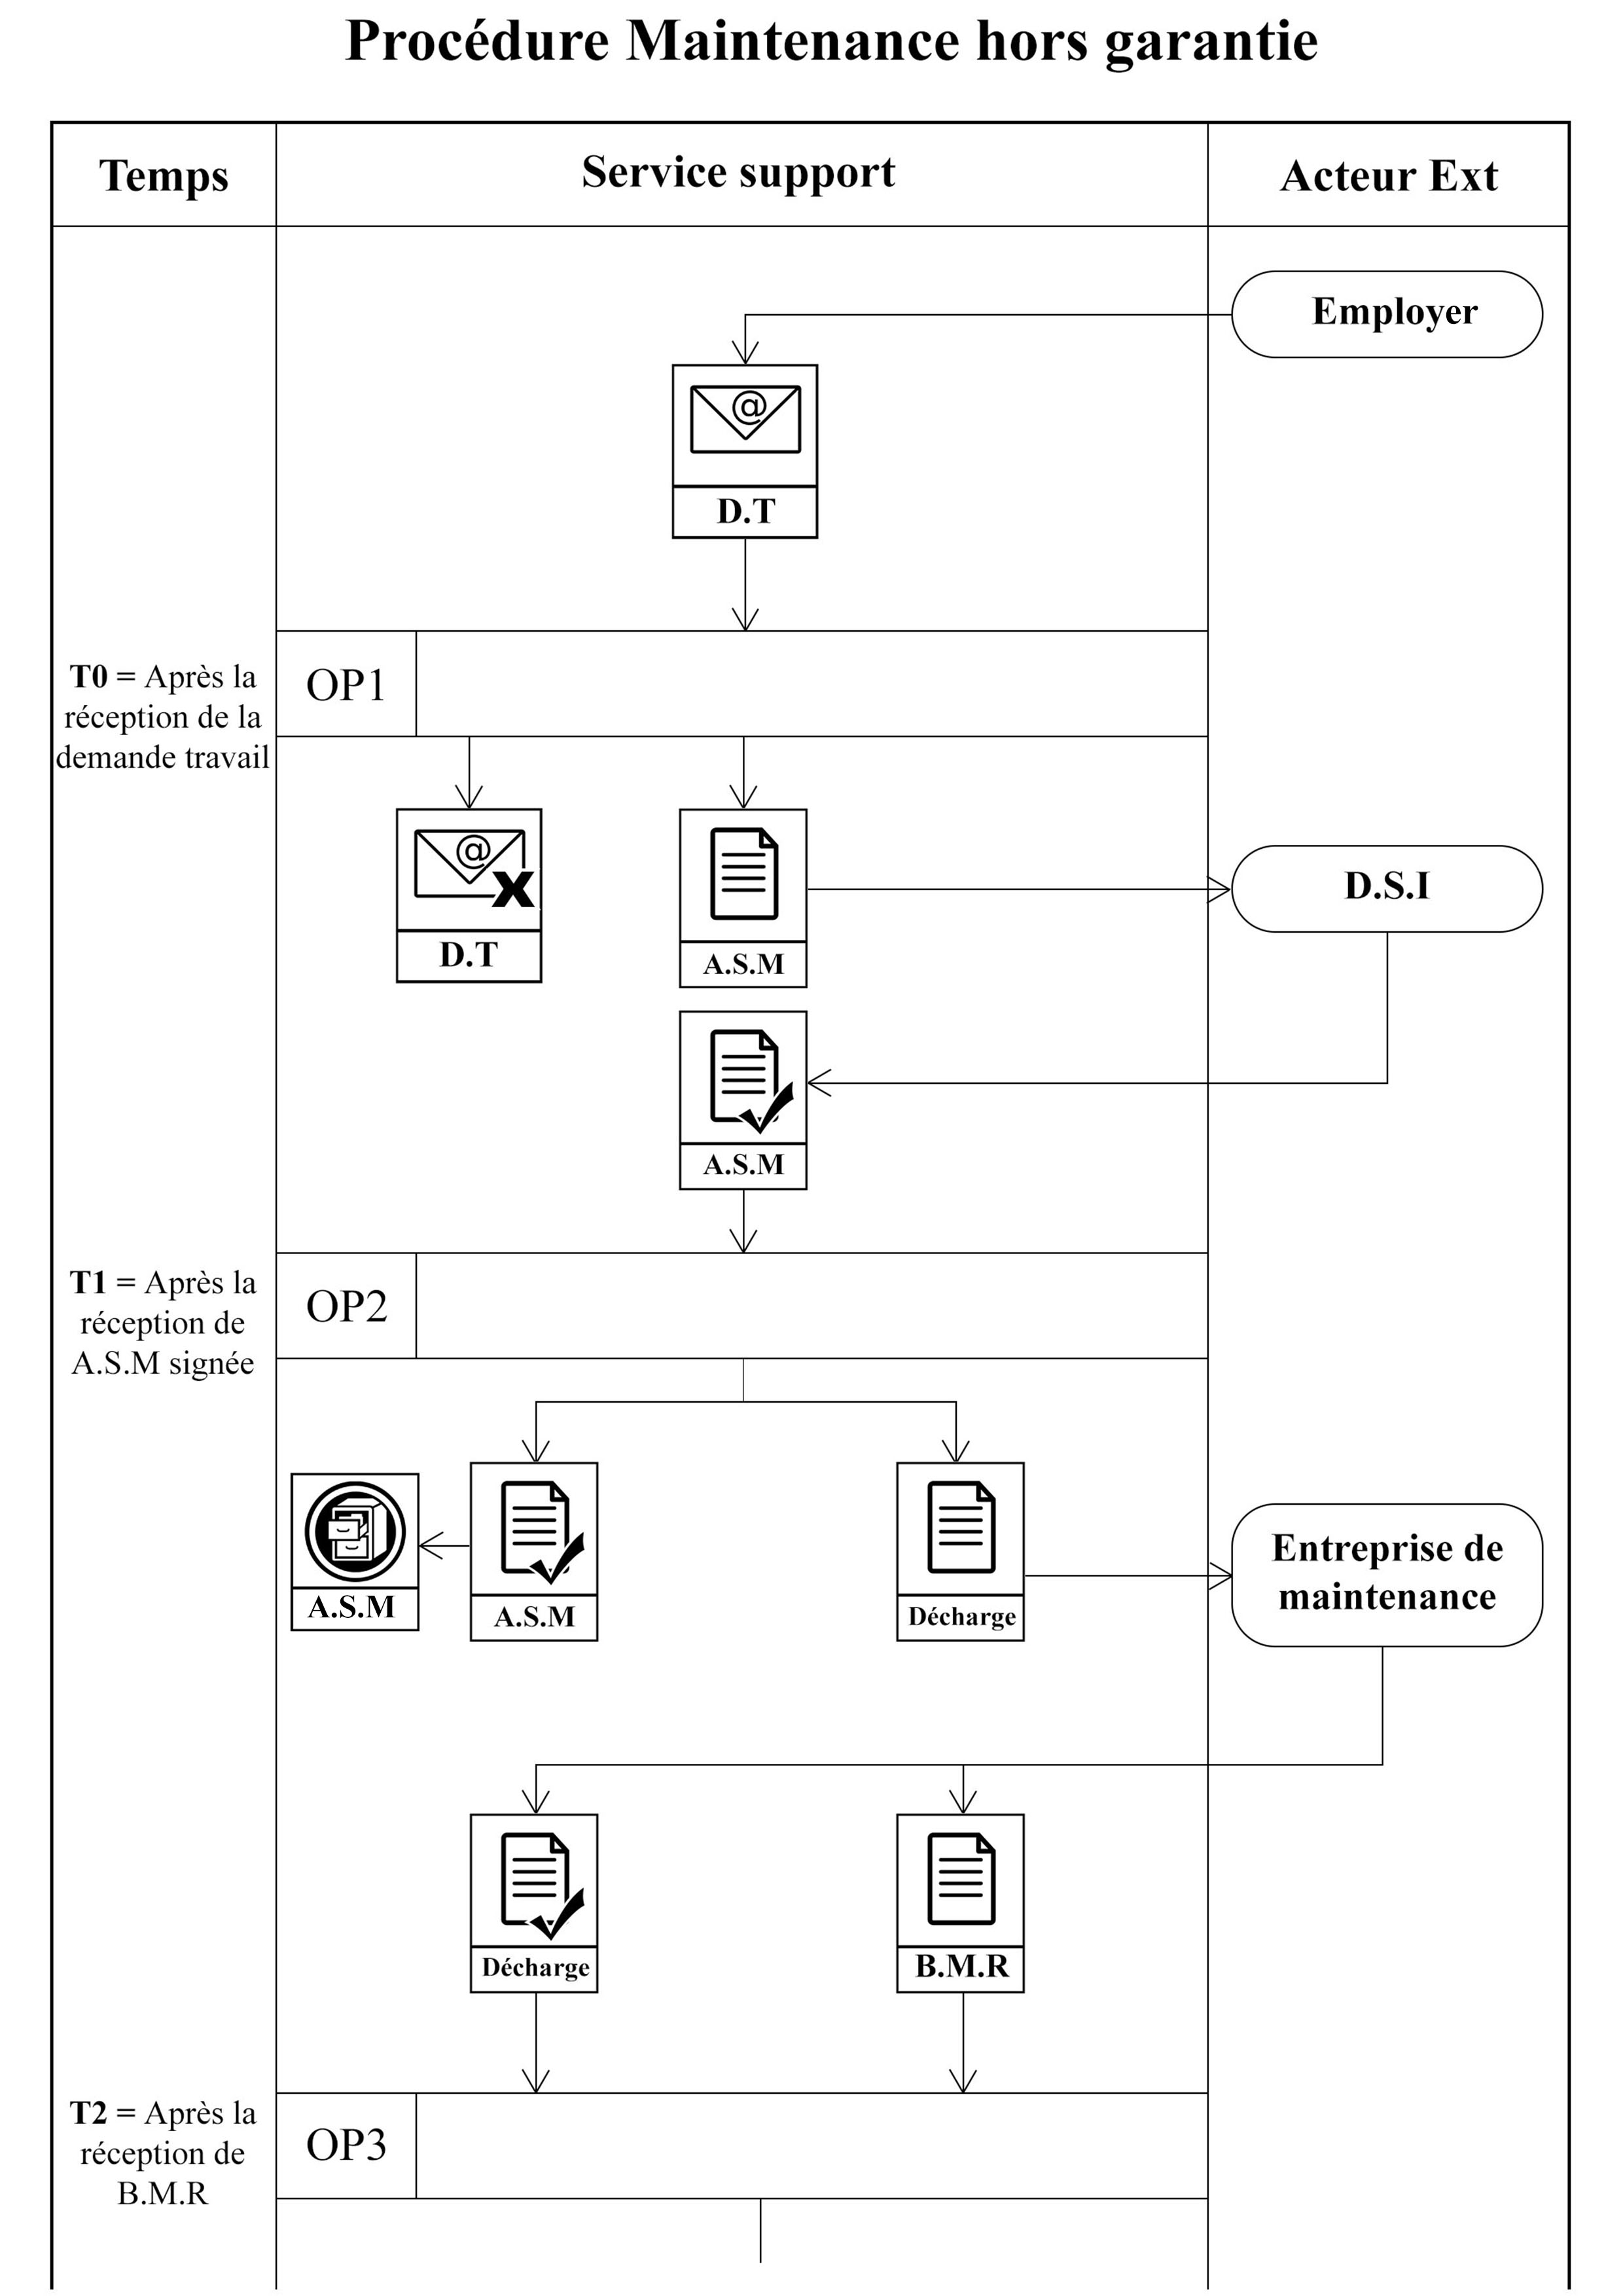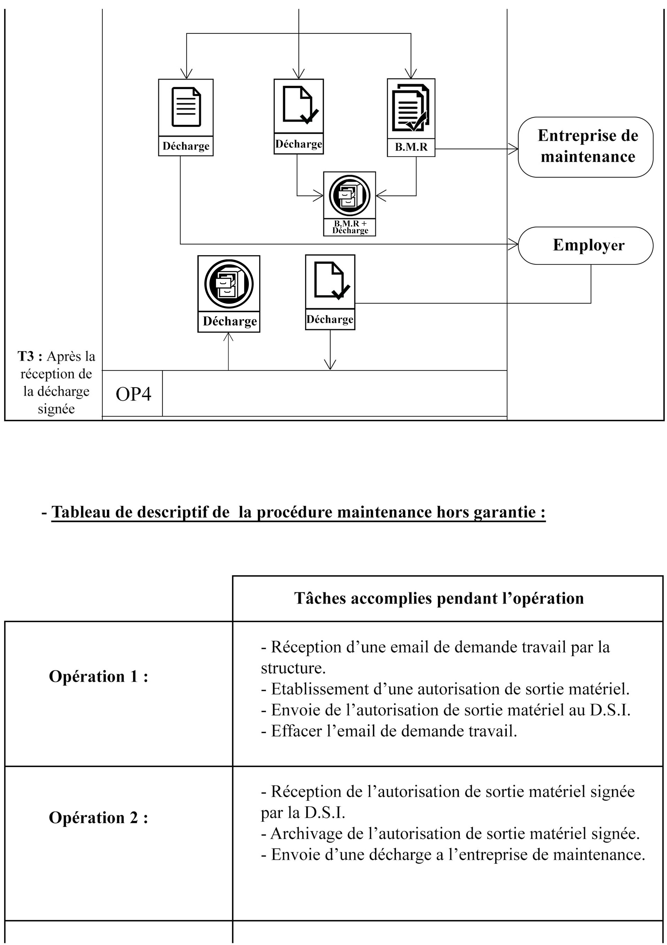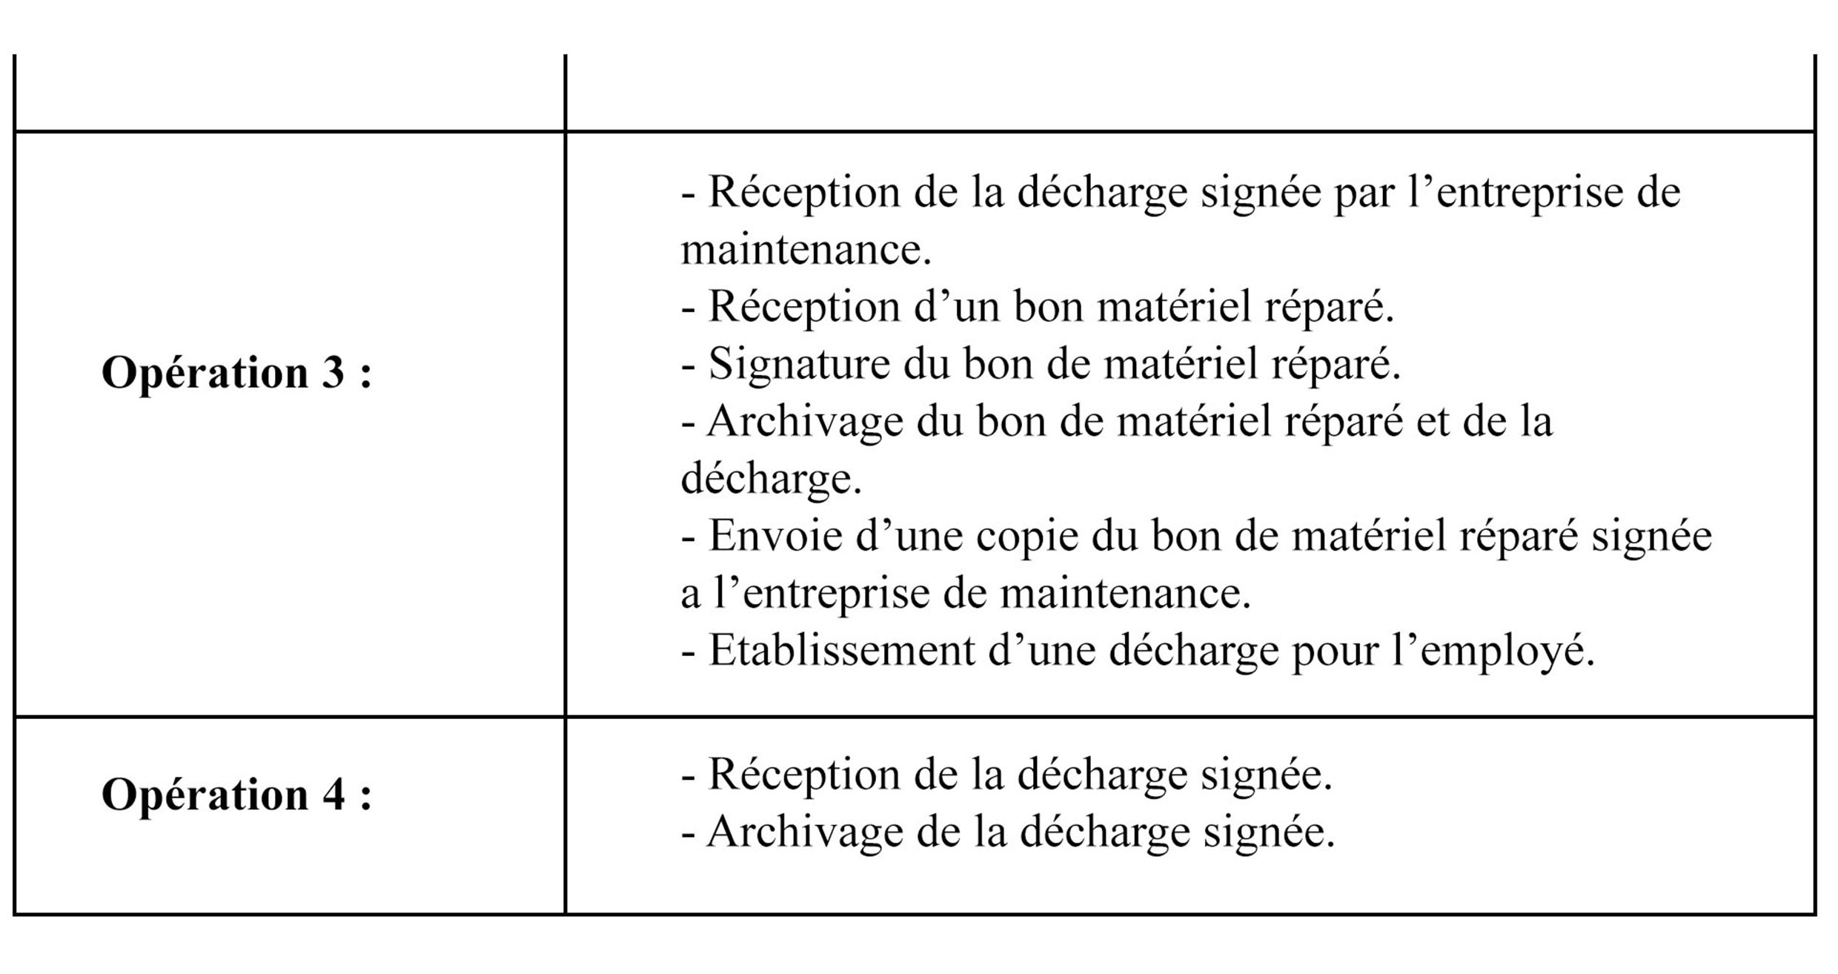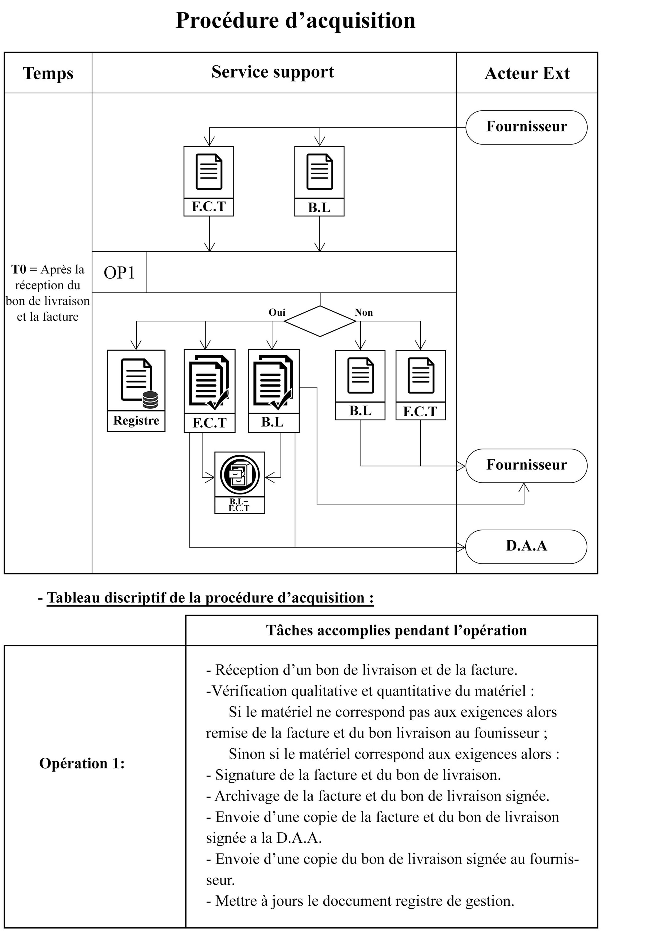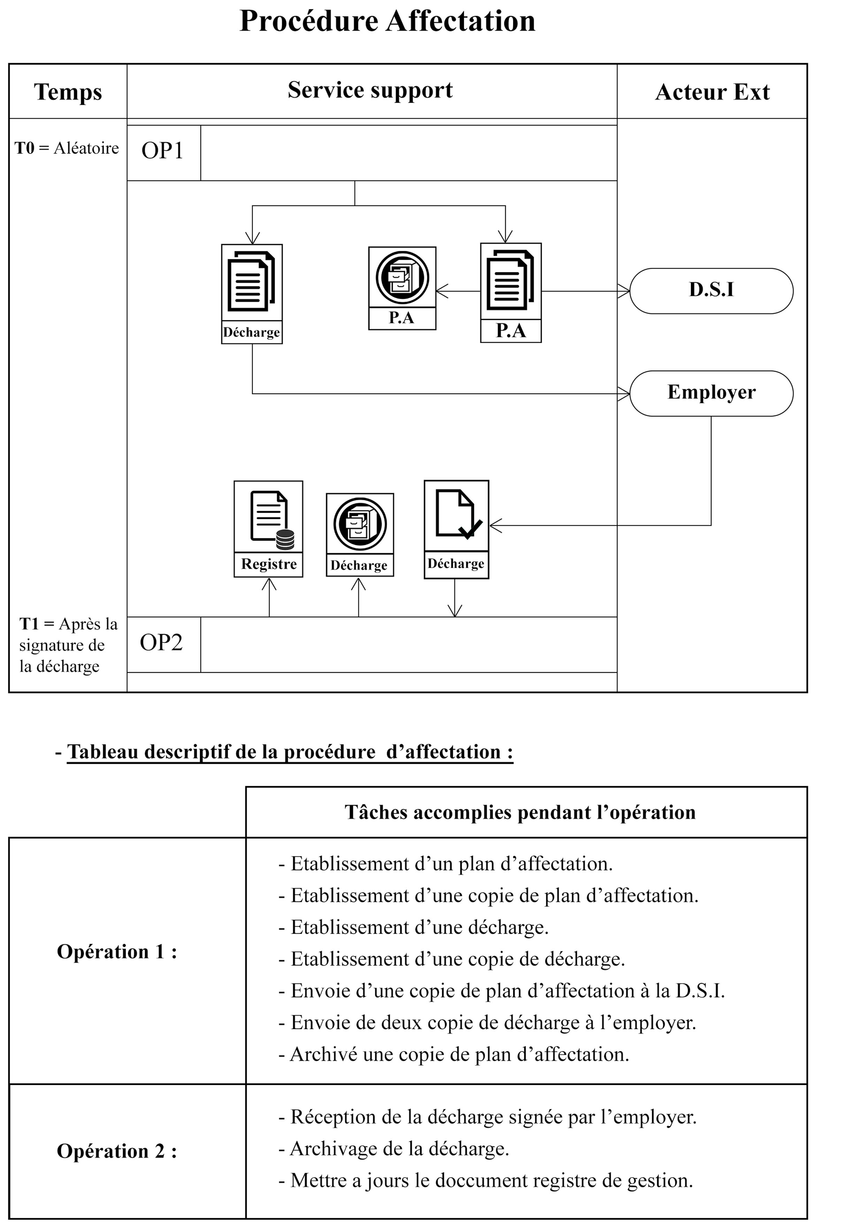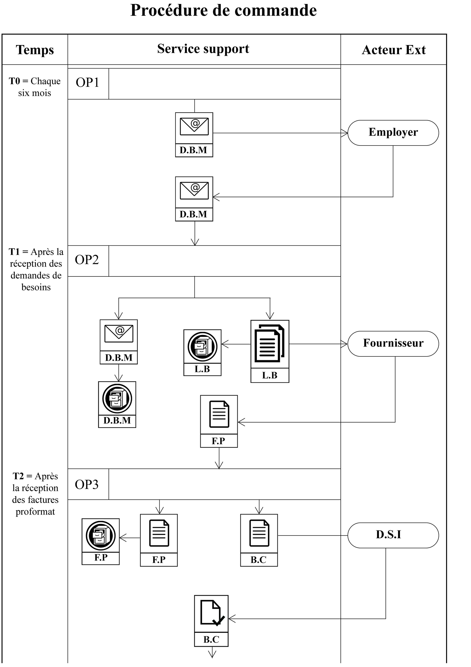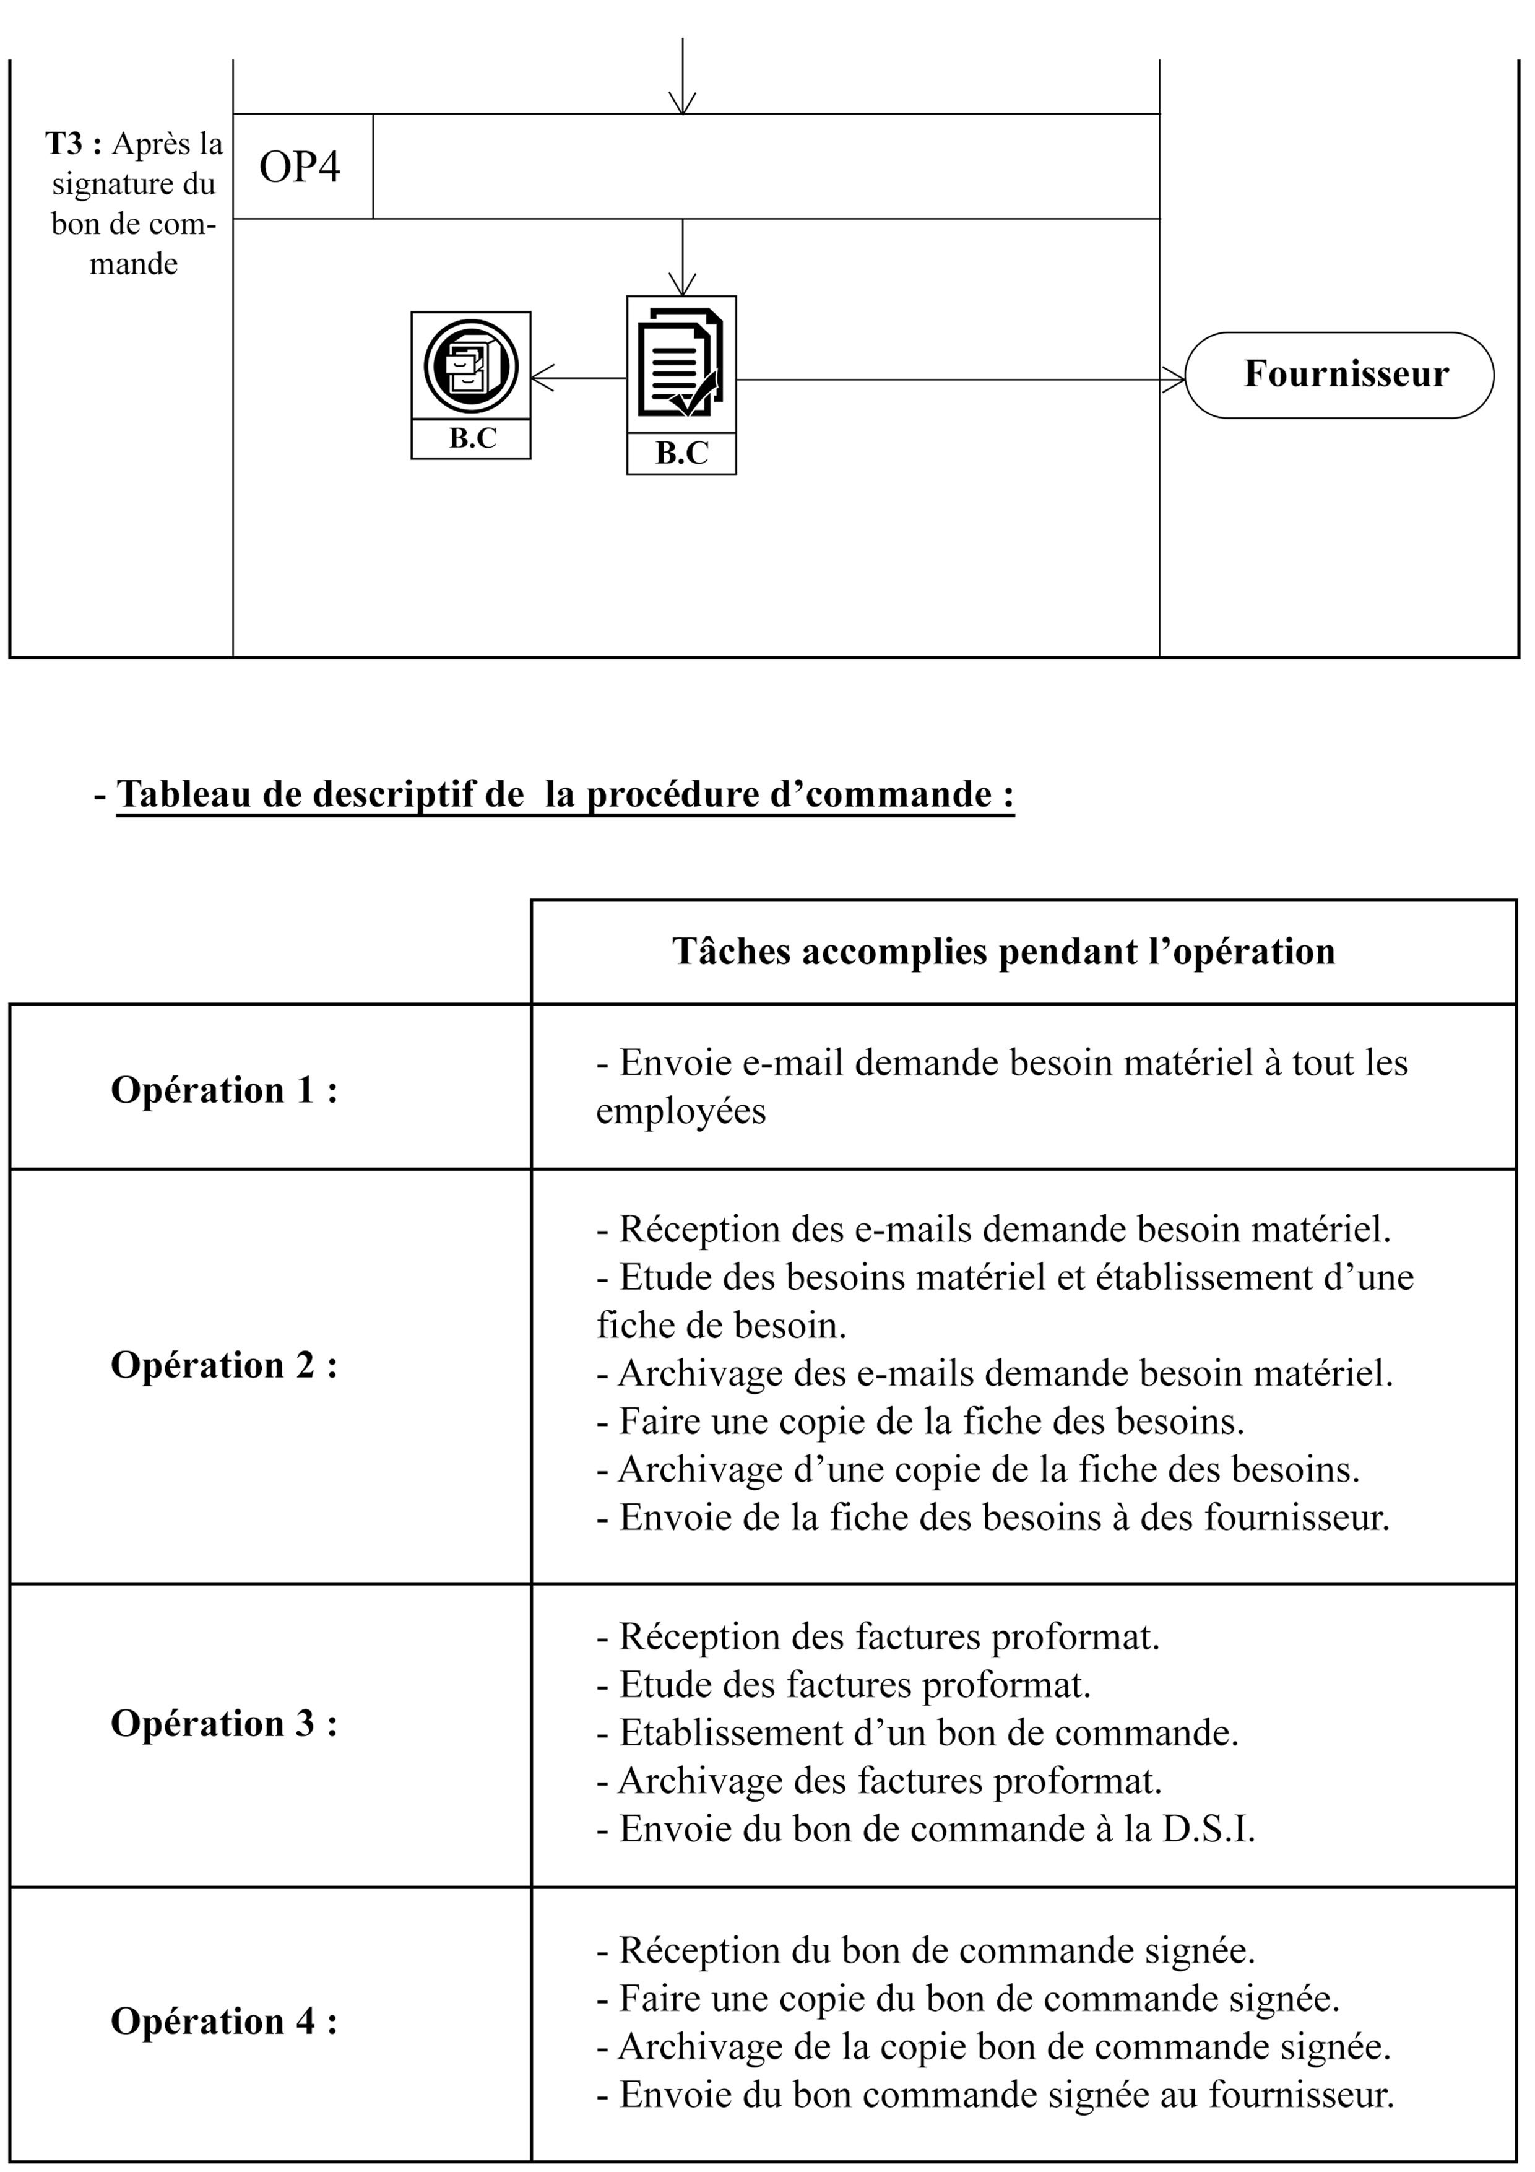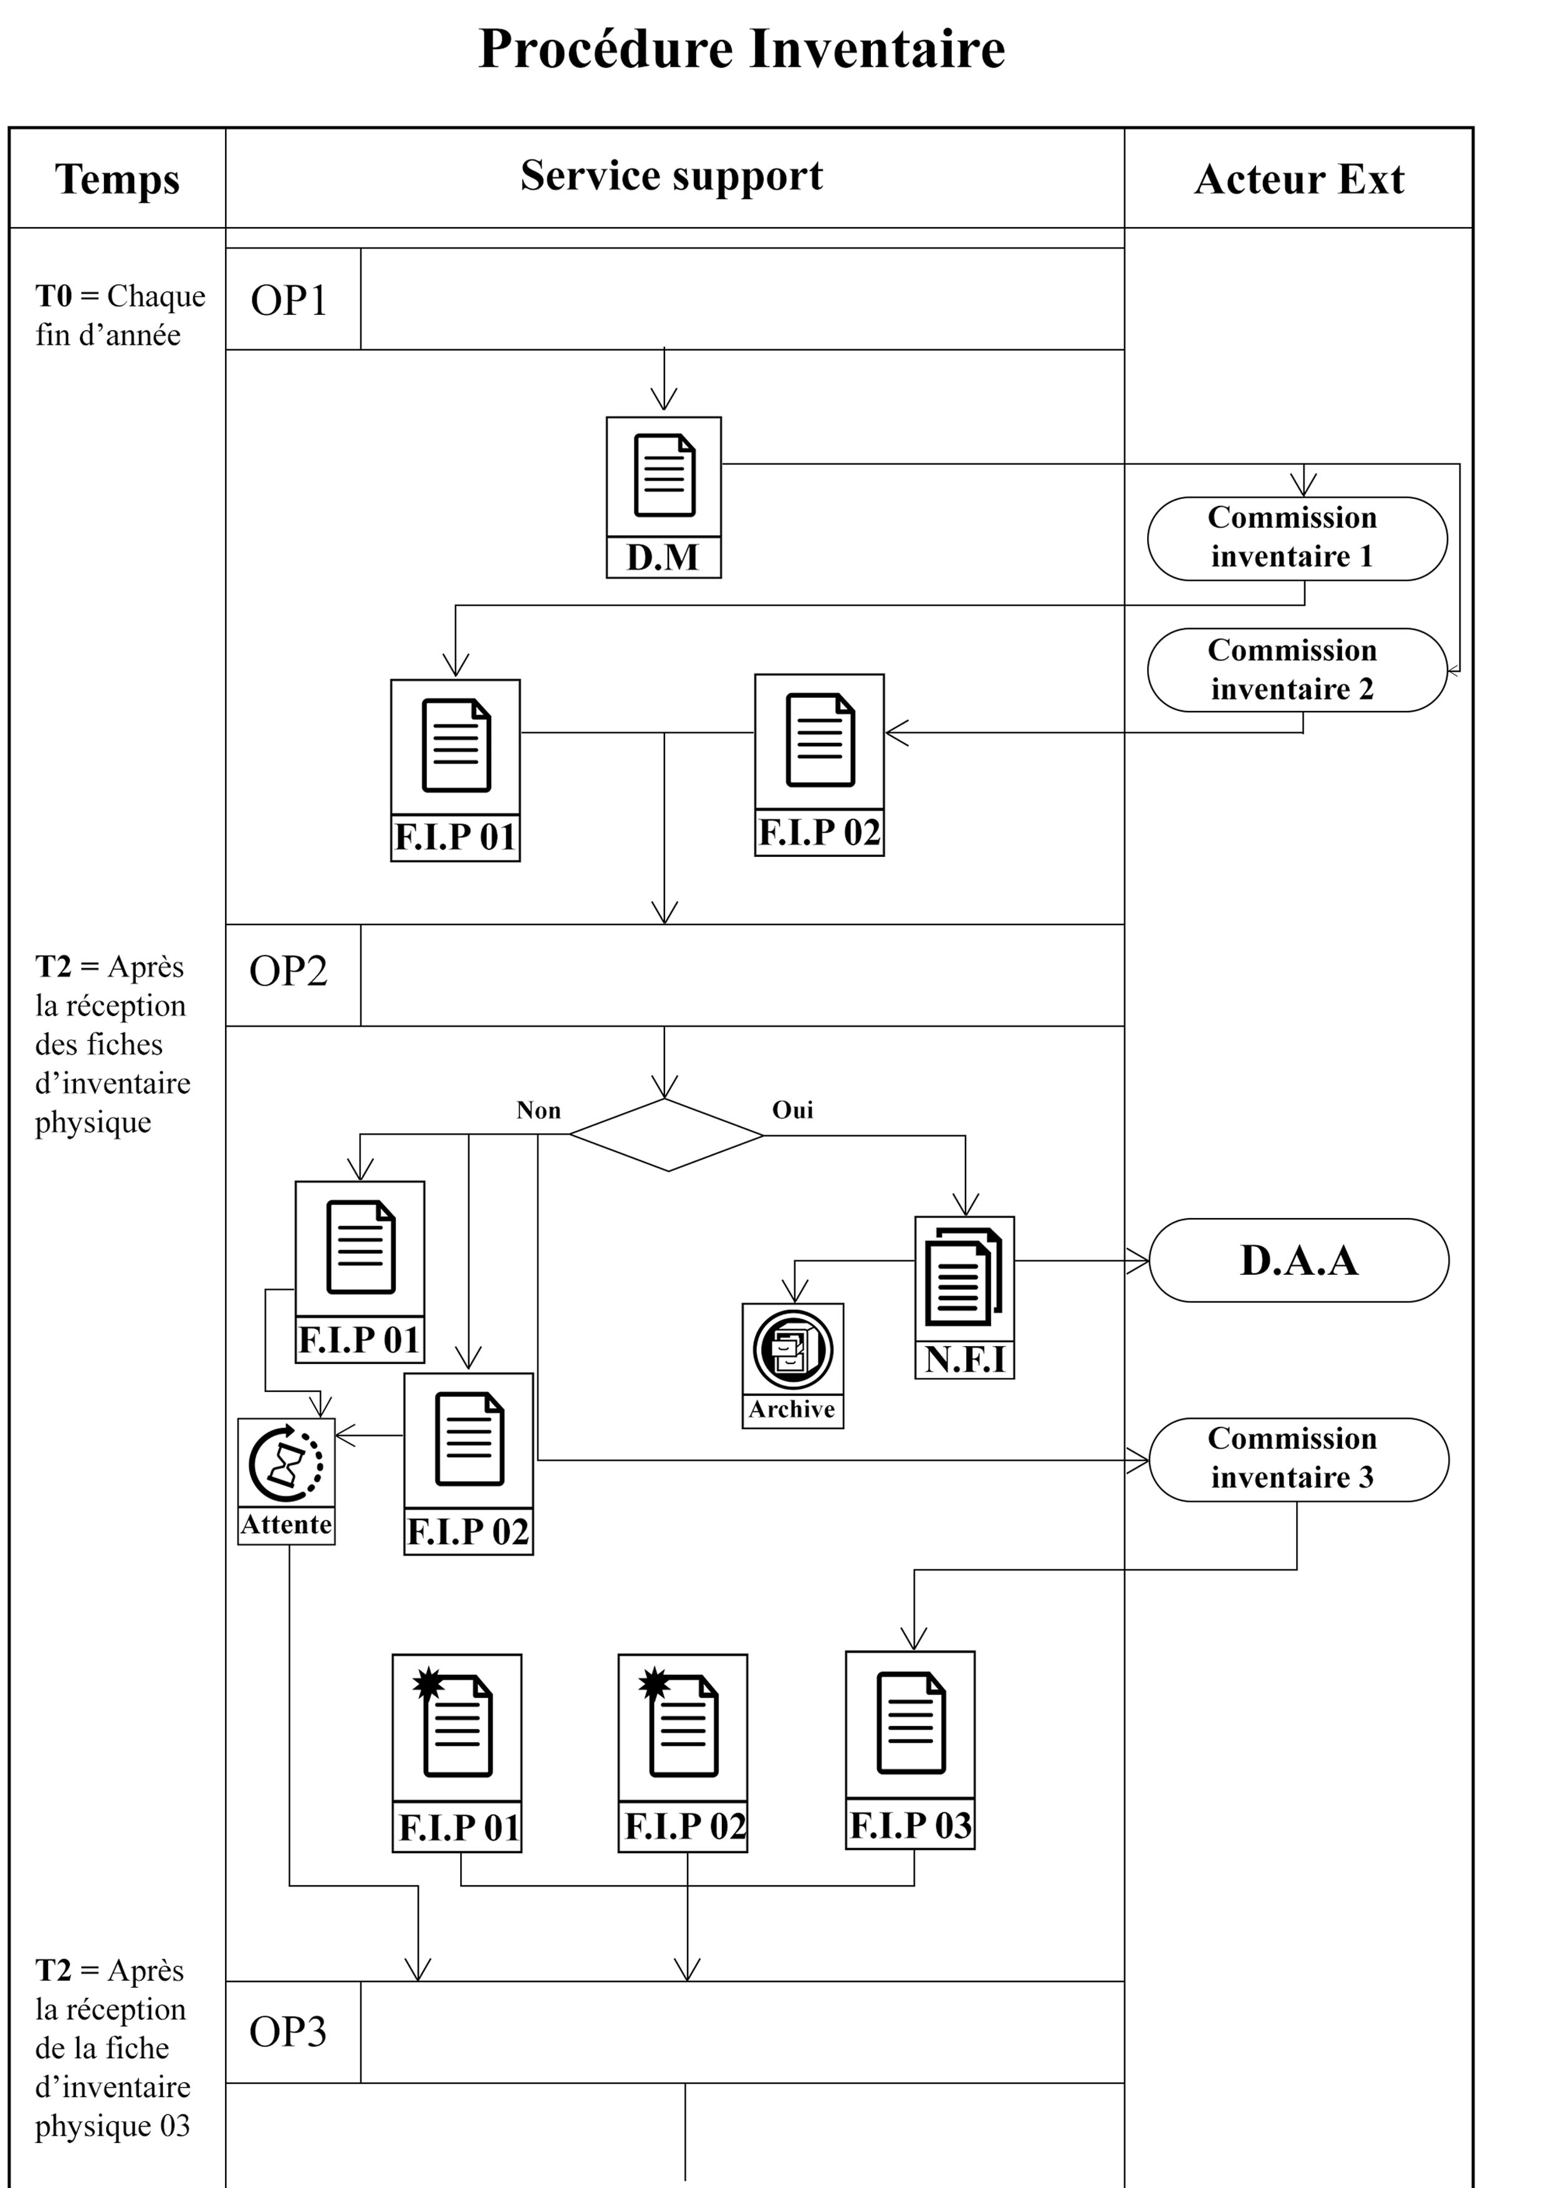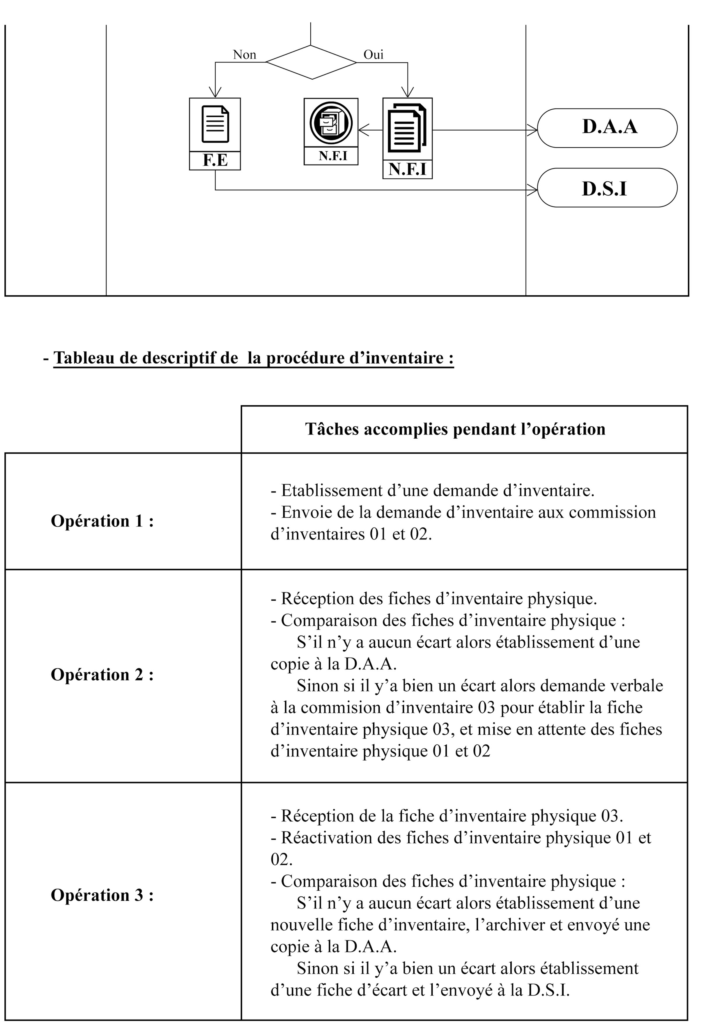

1. **La grille d’information :**

La grille d’information est présentée sous une forme matricielle où le nombre de ligne correspond aux rubriques et le nombre de colonnes aux documents. Les rubriques contiennent les informations recueillies durant l’étude et les documents indiquent ceux étudiés et appartenant à l’étude.

A l’intersection des lignes et des colonnes on trouve soit :

* « + » : Si l’information est prévue portée sur le document ;
* « - » : Si l’information est prévue non-portée sur document ;
* « * » : Si l’information est non prévue portée sur le document ;
* «   » : Si l’information n’existe pas sur le document.

**6.1 Etude détaillantes de chaque document :**

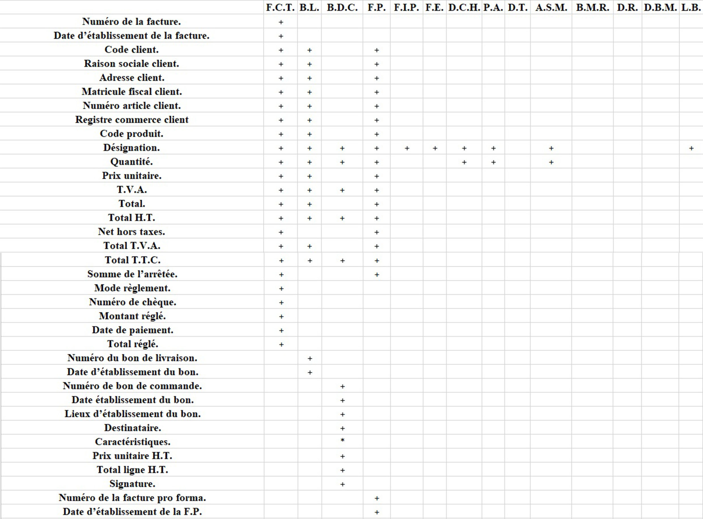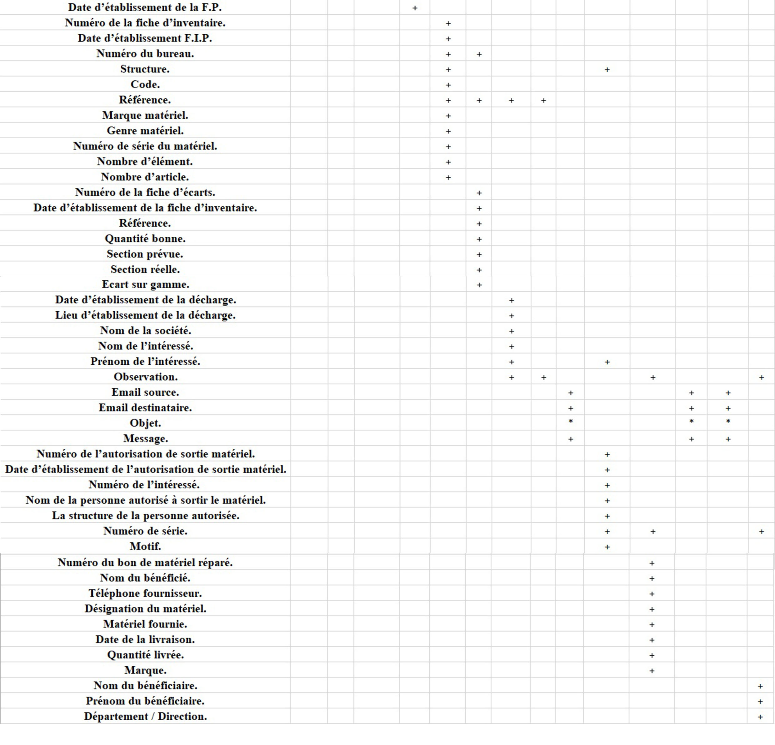

**6.2 Analyse de la grille d’information :**

Une analyse qualitative et quantitative est réalisée pour toutes les informations utilisées dans la structure afin de déterminer l’importance et la pertinence du système d’information de la structure.

A partir de la grille d’information on calcule :

* Le nombre total d’information manipulée par le système ;
* Le nombre d’informations prévues portées (X) ;
* Le nombre d’informations prévues non portée (Y) ;
* Le nombre d’informations non prévues portée (Z).

On déduit alors le taux d’information prévu porté, prévu non porté et non prévu porté. Les calculs sont représentés sur un graphe afin de faciliter l’interprétation et tirer les conclusions nécessaires.

**Total des informations : 82**

X = 80

Y = 0

Z = 2

**Pourcentage :**

X = 80 x 100 / 82 = 97,56 %

Y = 0 x 100 / 82 = 0 %

Z = 2 x 100 / 82 = 2,44 %

**6.3 Conclusion :**

Suite à l’analyse de la grille d’information, nous pouvons dire que les documents sont relativement assez bien conçus, puisque 97,56% de propriétés sont prévus portées et 0% d’information prévues non portées, contre seulement 2,44% d’informations non prévues portées.

Alors d’une manière générale la majorité des informations prévues sont utilisées pour ajouter des précisions sur les informations inscrites, cela signifie que les documents utilisés sont parfait de point de vue de l’utilisation des derniers par l’ensemble des agents de l’entreprise dans les différents domaines.

1. **Critique et suggestion :**

**7.1 Critique :**

Un audit ou diagnostic détaillé constitue une étape importante et nécessaire pour permettre à l’entreprise de réussir la mise en œuvre d’une stratégie informatique sur laquelle dois reposer tout développement d’un système d’information.

Dans une première étape, nous allons relever les différentes anomalies constatées lors de l’étude de l’existant et nous analyserons leurs impacts sur la gestion de l’entreprise. Nous procéderons ensuite à une analyse permettant de déceler les causes fondamentales des anomalies et enfin nous suggérant la ou les solutions les plus adéquates aux problèmes identifiés.

**Anomalies d’ordre organisationnel :**

* Surcharge de travail pour le service support informatique.
* Traitement manuel des informations, ce qui cause les retards d’établissement des documents essentiels pour la bonne démarche des procédures citées auparavant.

**Anomalies d’ordre informationnel :**

* Redondance des informations dans certains documents.

**Exemple :**

Liste des besoins, décharge, bon matériel réparé (Observations).

* Présence d’un nombre considérable d’informations prévues, non utiles mais utilisées.

**7.2 Suggestion :**

D’après les anomalies citées auparavant, nous avons pu relever les suggestions suivantes :

**Suggestion d’ordre organisationnel :**

* Réparation des taches entre les différents services ;
* Prévoir des formations pour la maîtrise de l’outil informatique et des nouveaux matériels.

**Suggestion d’ordre informationnel :**

* Mettre en place une application informatique qui permet d’éviter l’utilisation de plusieurs logiciels et fichiers liés ;
* Remplacement des synonymes par une seule rubrique.

1. **Solution informatique :**

**8.1 Introduction :**

Une solution informatique est la mise en œuvre d’un système qui gère automatiquement les informations de l’état d’un matériel donné. S’agissant d’un matériel informatique, elle doit permettre le suivi de son état et ordonner sa maintenance ou sa réparation en cas de besoin.

Le bon choix d’une solution informatique est indispensable car il constitue un investissement conséquent.

Plusieurs variantes de choix de solution informatique existent et doivent être considérés. Les spécificités de l’entreprise et les critères de rentabilités doivent conduire à la meilleure solution.

Généralement, deux solutions peuvent être préconisées :

* + - Mono poste ;
    - Réseau local.

**8.2 Solution proposée :**

**8.2.1 Solution mono poste :**

Cette solution est basée sur la centralisation des saisies et traitements, elle consiste à équiper l’un des postes de travail d’un micro-ordinateur et une imprimante, ce poste réalise toutes les tâches saisies et traitements d’impression de notre système.

**Avantage :**

* Solution réalisable à court terme ;
* Solution non coûteuse ;
* Disponibilité du matériel ;
* La panne d’un ordinateur n’engendre pas la paralyse de l’autre ;
* Elle ne nécessite pas un personnel qualifié ;
* Informations fiables.

**Inconvénients :**

* La dispersion des postes causera un mouvement du personnel pour le traitement informatique ce qui va engendrer un risque de perte et retarde information lors du transfert ;
* En cas de panne, le service ou le poste de travail sera paralysé ;
* L’utilisation d’un flash disque n’assure pas une fiabilité de l’information ;
* Consommation importante des supports magnétiques ;
* Ne permet pas le partage de données.

**Schéma solution mono poste**

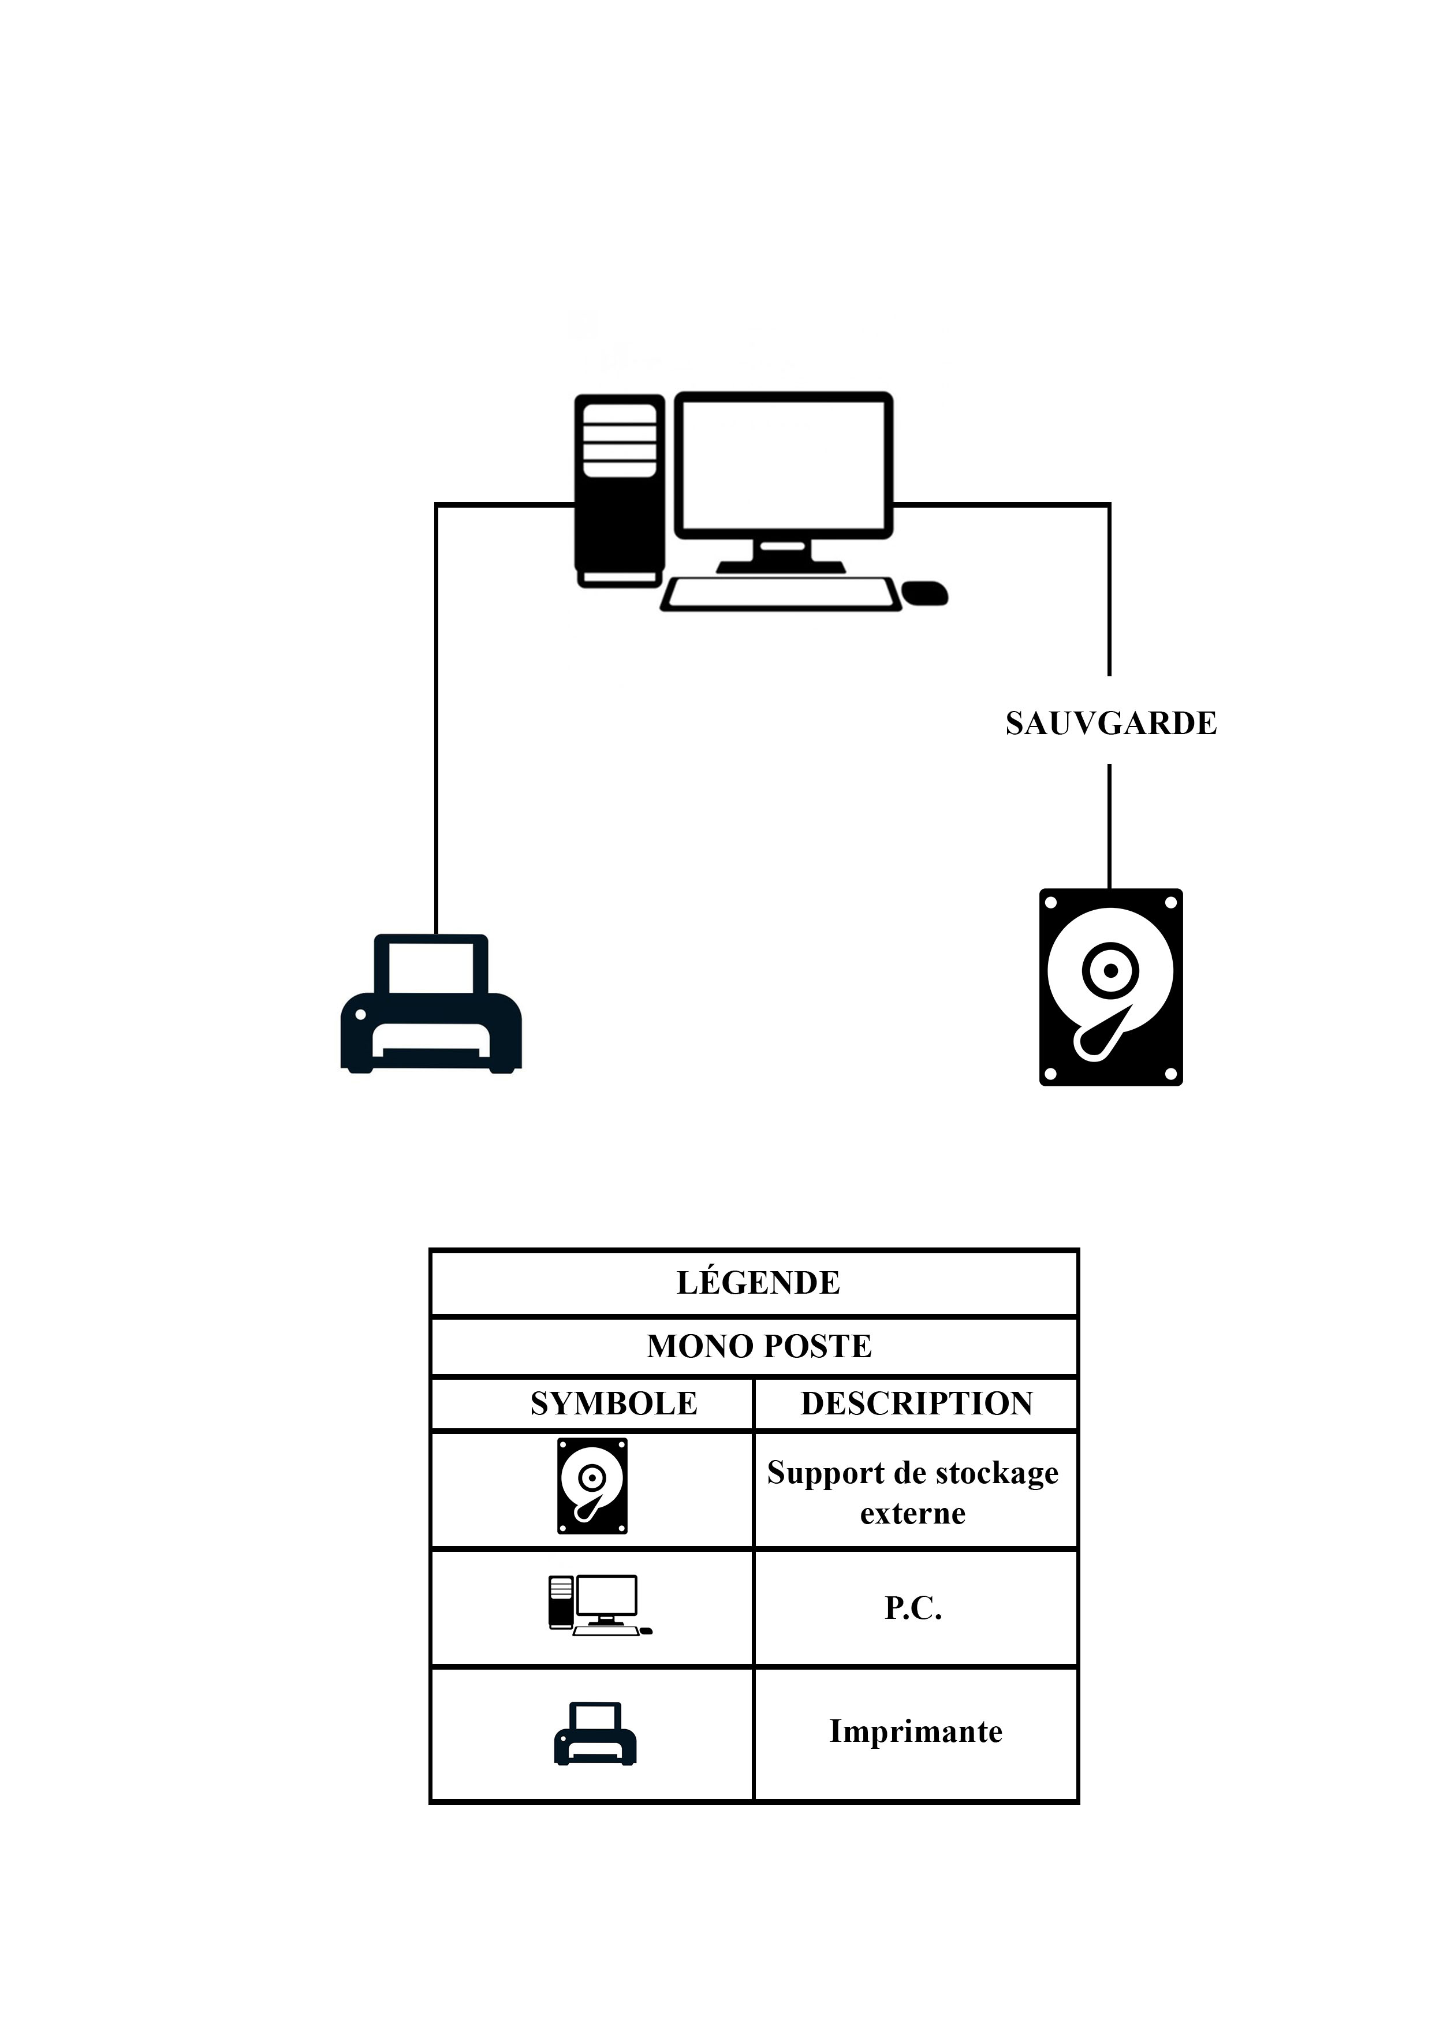

**8.2.2 Solution réseau local :**

Cette solution consiste à installer un serveur d’un certain nombre de caractéristiques et une ou plusieurs imprimantes partageables et plusieurs ordinateurs dans les postes de travail (généralement un par poste) reliés entre eux par un câbles (le plus souvent de type RJ45) et un switch (HUB).

**Avantage :**

* Partage des ressources matérielles et logicielles ;
* Traitement en temps réel ;
* Echange rapide des informations ;
* Centralisation des données et réparation des traitements.

**Inconvénients :**

* Solution couteuse ;
* Elle demande une certaine compétence pour la maintenance ;
* Si la solution ne prévient pas un deuxième serveur, une panne dans le serveur peut arrêter le système.

**Schéma réseau local**

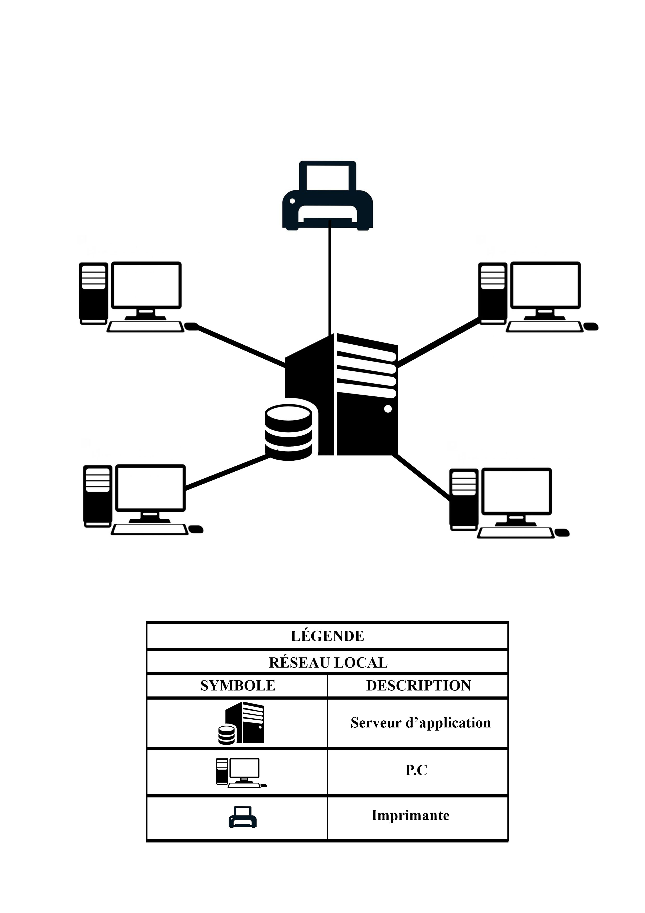

**8.3 Solution choisie :**

Vu les avantages et les inconvénients de chaque solution, et dans le but d’avoir la solution la plus optimale et simple, et après discussion avec les responsables du service support informatique, on a opté pour la solution « Réseau local »

**9. Conclusion de l’existant :**

Cette étude a mis en évidence l’importance de l’étude de l’existant. Elle nous a permis de comprendre d’une façon claire et sans équivoque le fonctionnement de l’entreprise en faisant ressortir ses capacités et ses difficultés. Nous avons aussi dégagé plusieurs éléments concernant les données, les postes de travail, les problèmes et les besoins.

A partir des constats observés, nous avons suggéré des solutions afin de corriger la situation du parc informatique et améliorer l’organisation du travail. Ces solutions seront en détails dans la suite du rapport.

**CHAPITRE 2 :**

**ETUDE CONCEPTUELLE**

1. **Introduction :**

Après avoir abordé en détail l’étude de l’existant et recensé les disfonctionnements,

Nous allons dans cette partie automatiser toutes les taches inhérentes au bon fonctionnement en corrigeant les insuffisances détectées.

Les améliorations proposées seront entreprises par phase dans l’étude conceptuelle.

La démarche adoptée prend en compte :

* Les aspects statistiques qui permettent la modélisation des données et leurs interactions ;
* Les aspects dynamiques qui permettent la modélisation des traitements opérant la statique du système.

1. **Présentation de la méthode de conception (MERISE)**

**2.1 Introduction :**

La méthode MERISE a été créée en France en 1978 sous l’impulsion du Ministère de la Recherche et de l’Industrie en collaboration avec des chercheurs et des sociétés conduit par Hubert TARDIEU, A.ROCHFELD & R.COLLETI qui voulaient intégrer l’approche systématique de J.LEMOIGNE dans l’analyse et conception des systèmes d’informations. « MERISE » veut dire en agriculture greffer une branche d’un nouveau fruit afin d’obtenir ce qu’on appelle arbre merisier.

MERISE est sans contexte la méthode de référence de la plus part des entreprises. Au début des années 1990, environ 60% des entreprises française se servant d’une méthode utilisent MERISE.

En Algérie la méthode MERISE a fait son entrée au début de l’année 80 par le biais de séminaires organisés par différentes entreprises telles que FERPHOS en collaboration avec des partenaires français et belges tels que CEPIA.

CEPIA : Centre des Etudes Pratiques en Informatique et Automatique.

**2.2 La méthode MERISE :**

La méthode MERISE est une méthode d’analyse élaborée par l’informatisation d’un système d’information.

MERISE se compose de trois cycles :

* Un cycle de modélisation ou d’abstraction
* Un cycle de vie
* Un cycle de décision qui se superpose aux deux autres :
  + Pour la validation des modèles.
  + Pour la validation des dossiers produits dans le cycle de vie.

**2.3 Le modèle conceptuel :**

Le Modèle Conceptuel de Données (M.C.D) décrit la signification des données sur lesquelles reposent le système d’information et les structures.

Rappelons que le modèle conceptuel des données entité / association peut être construit :

* A partir d’un dictionnaire des données
* A partir de l’univers du discours, en enrichissant progressivement le modèle des données des entités, des associations et des propriétés au fur et à mesure des interviews
* A partir des « vues externes » et de modèles externes que l’on consolide : pour chaque service analysé ou pour chaque personne interviewée, on construit un modèle entité / association, puis on agrège les différents sous-modèles.

Le Modèle Conceptuel de Traitement (M.C.T) formalise les activités du domaine étudié. Moins utilisé et plus difficile à mettre en œuvre que le MCD, le MCT permet de formaliser les traitements en fonction des événements extérieurs sans s’intéresser à l’organisation qui régira ces traitements.

**2.4 Le modèle logique et organisationnel :**

Le Modèle Logique des Données (M.L.D) fournit une description des données tenant compte des moyens informatiques mis en œuvre. Le MLD ajoute au MCD la notion d’organisation. Le MLD indique donc comment les données seront organisées.

Le Modèle Organisationnel des traitements (M.O.T) décrit le fonctionnement des modèle étudiées en précisant les ressources mises en œuvre et leur organisation. Le MOT est issu du MCT, dont il reprend la représentation de base, et surtout de l’organisation choisie à la fin de l’étude préalable.

**2.5 Le modèle physique :**

Le Modèle Physique des Données (M.P.D) est une description de la base des fichiers ou l’ensemble des fichiers correspondants aux données gérées par le système d’information. Le MDP prépare le système de gestion des données, il s’intéresse à l’optimisation de la gestion des données en fonction de l’outil choisie et surtout en fonction des traitements qui utilisent ces données.

Le Modèle Physique des Traitements (M.P.T) décrit les spécificités des différents modules de traitement. Le MPT s’intéresse à la structure interne de toutes les applications du projet. Son objectif est la préparation du développement.

**2.6 Les principaux modèles utilisés dans MERISE :**

|  |  |  |  |
| --- | --- | --- | --- |
|  | Niveau conceptuel | Niveau Logique et Organisationnel | Niveau Physique |
| Données | MCD | MLD | MPD |
| Traitement | MCT | MOT | MPT |

**2.7 Le cycle de vie de MERISE :**

La modélisation en trois niveaux, de l’existant et des scénarios des solutions futures se réalise en plusieurs étapes :

* L’étude préalable ;
* L’étude détaillée ;
* L’étude technique.

L’étude préalable, par domaine, porte sur un sous-ensemble représentatif des procédures les plus importantes, il vise à construire une maquette ou un prototype. Le but de cette étape est de montrer de quoi aura l’air la solution, afin de ne pas s’égarer, et de pouvoir juger des éléments solides.

Dans l’étude détaillée, le travail est étendu à toutes les procédures, et d’une manière plus fine : description des états à éditer, des rubriques des masques d’écran.

L’étude technique varie suivant les sociétés commercialisant MERISE, et puise dans les méthodes anciennes de ces sociétés.

**2.8 Le cycle de décision de MERISE :**

Tout au long d’étude, des décisions sont à prendre, très générales d’abord, puis de plus en plus précises.

Les décisions globales doivent être prisent par la direction générale mais à chaque niveau chacun doit être consulté (les personnes concernées).

Les diverses décisions se prennent au vu différents documents rédigés lors de l’avancement des travaux (dossier de choix, cahier des charge, etc…).

**3. Dictionnaire des données :**

Le dictionnaire des données rassemble et décrit en détail tous les éléments par nom de champ et taille utilisés dans le document.

Le but recherché est de rassembler dans un seul endroit toute les données utilisées et définir leur signification. Cette façon de faire constitue une simple collection de données donnant un réel perçu machine relatif au système d’information projeté qui sera présenté ultérieurement.

|  |  |  |
| --- | --- | --- |
| **Nom du champ** | **Taille** | **Description** |
| ID_Desaffectation | 10 | Identifiant de désaffectation |
| Date_Desaffectation | 10 | Date de désaffectation |
| Motif_Deaffectation | 64 | Motif de désaffectation |
| ID_Affectation | 10 | Identifiant de l’affectation |
| Date_Affectation | 10 | Date de l’affectation |
| Matricule_Employe | 10 | Matricule de l’employé |
| Nom_Employe | 64 | Nom de l’employé |
| Prenom_Employe | 64 | Prénom de l’employé |
| Adresse_Employe | 128 | Adresse de l’employé |
| Tel_Employe | 64 | Téléphone de l’employé |
| Photo_Employe | / | Photo de l’employé |
| Date_Recrutement | 10 | Date de recrutement de l’employé |
| ID_Siege | 10 | Identifiant du siège |
| Type_Siege | 16 | Type de siège |
| Mail_Siege | 64 | L’email de siège |
| Lieu_Siege | 128 | Lieu de siège |
| ID_Poste | 10 | Identifiant de poste |
| Nom_Poste | 64 | Nom de poste |
| Description_Poste | 128 | Description de poste |
| Grade_Poste | 32 | Grade de poste |
| ID_Inventaire | 10 | Identifiant de l’inventaire |
| Date_Inventaire | 10 | Date de l’inventaire |
| Observation_Inventaire | 128 | Observation de l’inventaire |
| ID_Panne | 10 | Identifiant de la panne |
| Date_Panne | 10 | Date de la panne |
| Motif_Panne | 128 | Motif de la panne |
| ID_Reparation | 10 | Identifiant de réparation |
| Date_Reparation | 10 | Date de réparation |
| Type_Reparation | 32 | Type de réparation |
| ID_Materiel | 10 | Identifiant de matériel |
| Description_Materiel | 256 | Description de matériel |
| Modele_Materiel | 32 | Modèle du matériel |
| Num_Immo | 16 | Numéro d’Immo |
| Num_Serie | 16 | Numéro de série |
| Date_Fin_Garantie | 10 | Date de fin garantie |
| ID_Marque | 10 | Identifiant de la marque |
| Nom_Marque | 32 | Nom de la marque |
| Photo_Marque | / | Photo de la marque |
| ID_Type_Materiel | 10 | Type de matériel |
| Nom_Type_Materiel | 64 | Nom de type matériel |
| ID_Bon_Livraison | 10 | Identifiant bon de livraison |
| Num_BL | 16 | Numéro bon de livraison |
| Date_Bon_Livraison | 10 | Date bon de livraison |
| Date_Livraison | 10 | Date de livraison |
| Qte_L | 5 | Quantité livraison |
| ID_Entreprise | 10 | Identifiant de l’entreprise |
| Nom_Entreprise | 64 | Nom de l’entreprise |
| Adresse_Entreprise | 128 | Adresse de l’entreprise |
| Tel_Entreprise | 64 | Téléphone de l’entreprise |
| Photo_Entreprise | / | Photo de l’entreprise |
| Mail_Entreprise | 64 | L’email de l’entreprise |
| ID_Commande | 10 | Identifiant de commande |
| Num_BC | 16 | Numéro du bon de commande |
| Date_Commande | 10 | Date de commande |
| Qte_Commande | 5 | Quantité de commande |
| Prix_Unitaire_C | 10 | Prix unitaire commande |
| ID_Fournisseur | 10 | Identifiant de fournisseur |
| Nom_Fournisseur | 64 | Nom de fournisseur |
| Site_Fournisseur | 64 | Site internet du fournisseur |
| Adresse_Fournisseur | 128 | Adresse de fournisseur |
| Tel_Fournisseur | 64 | Téléphone de fournisseur |
| Mail_Fournisseur | 64 | L’email de fournisseur |
| Photo_Fournisseur | / | Photo de fournisseur |
| ID_Facture | 10 | Identifiant de la facture |
| Num_Facture | 16 | Numéro de la facture |
| Date_Facture | 10 | Date de la facture |

**4. Le modèle conceptuel de données (MCD) :**

**4.1 Introduction :**

Le modèle conceptuel des données (MCD) décrit de façon formelle les données qui seront traitées par le système d’information. C’est donc une représentation compréhensible des données permettant de décrire le système d’information à l’aide d’entités.

**4.2 Démarche suivie pour la conception du MCD :**

Le modèle conceptuel des données correspondra à la visualisation globale de toutes les données en utilisant le formalisme individuel.

Après avoir épuré les données permettant un réel perçu machinal et une codification, nous adoptons la démarche suivante pour l’élaboration du MCD qui consiste à :

* Modéliser les relations types ;
* Modéliser les individus types ;
* Appliquer les règles de vérification des propriétés (règles de non répétitivité) aux individus types et aux relations ;
* Affecter les cardinalices MIN et MAX ;
* Dans les relations types chercher les dépendances fonctionnelles (DF) et simplifier les relations ;
* Vérifier la validité du modèle construit à l’aide de contraintes d’intégrités (CIF) ;
* Normaliser le modèle.

**4.3 Description des individuels :**

**Individu (entité – objet) :**

Un individu est un concept qui présente un intérêt pour les besoins de gestion de l’entreprise ; il est pourvu d’une existence propre en accord avec les orientations de gestion de l’entreprise.

Un individu peut être une notion concrète : client, fournisseur, etc…, ou une notion abstraite crée de façon à rendre compte des phénomènes particuliers de l’organisation.

**Formalisme :**

* Attribuer un nom à chaque individu ;
* Lui joindre les noms de toutes les propriétés qui lui sont rattachées ;
* Schématiser l’ensemble sous forme suivant :

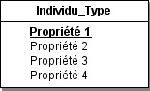

**Propriété :**

Chaque individu (ou relation) possède des caractéristiques représentées par des données élémentaires, chacune des caractéristiques est appelées « propriété ».

* Pour chaque individu sont associées des propriétés qui le décrivent ;
* Une propriété doit figurer sur un seul individu, sinon elle sera portée par une relation.
* Si deux objets différents portent la même propriété, on les distinguera par deux noms différents ;
* Un individu ne doit pas porter une propriété répétitive ;
* Une propriété peut prendre un certain nombre d’occurrences ce sont des valeurs de la propriété.

**Identifiant :**

C’est une propriété qui permet de caractériser de manière unique chacune des occurrences de l’individu.

* Si l’identifiant n’existe pas dans l’ensemble des propriétés, il sera nécessaire de le créer ;
* Tout individu est nécessairement pourvu d’un identifiant.

**Relation :**

Les relations indiquent des liens de sens (liens sémantiques) entre les individus.

Comme pour les individus, la mise en place des relations est soumise à des règles formelles.

La relation est une association entre des individus, dépourvue d’existence propre et conforme aux choix de gestion de l’entreprise.

Autrement dit une relation est une association entre deux ou plusieurs individus

**Cardinalité :**

La cardinalité d’un individu vis-à-vis d’une relation indique pour une occurrence d’entre, combien y a-t-il au minimum et au maximum d’occurrences de la relation.

* Cardinalité minimale : Donner le nombre minimum de la participation de chacune des occurrences de l’individu à la relation ;
* Cardinalité maximale : Donner le nombre maximum de participation de chacune des occurrences de l’individu à la relation.

**Formalisme :**

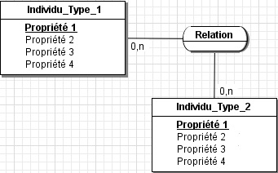

**4.4 Le model conceptuelle de données :**

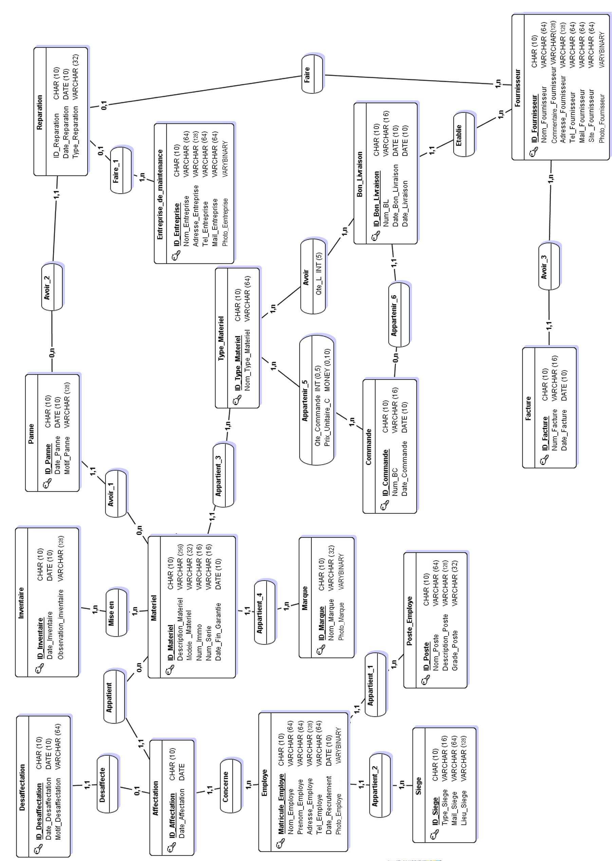

**5. Le modèle conceptuel de traitements (MCT) :**

**5.1 Définition :**

Le MCT a pour objectif de représenter officielle les tâches assignées au domaine de gestion et les relations de ce domaine avec son environnement. C’est un modèle schématique qui permet de décrire la dynamique du système d’information au moyen des concepts d’opération et d’évènement.

Le modèle conceptuel des traitements (MCT) décrit l’activité de l’entreprise en répondant à la question « Quoi ».

Les différents processus de traitement vont être décrits sans se soucier de savoir : « Qui » les réalise, « Quand » ces tâches vont être exécutées et comment elles sont effectuées.

Le modèle conceptuel des traitements permet de représenter les actions menées et de porter des améliorations sur le contenu des traitements sans être influencée par les contraintes d’ordres organisationnels.

**5.2 Définition des concepts manipulés :**

**5.2.1 Processus :**

Le processus constitue un sous-ensemble de l’entreprise dont les points d’entrées et de sorties sont stables et indépendants des choix d’organisation

**5.2.2 Evénement :**

Il peut être interne ou externe ou s’il s’agit d’un déclencheur pour le lancement d’une opération ou le résultat d’une opération à destination du monde extérieur.

**5.2.3 Opération :**

Généralement, il s’agit d’un processus qui comporte un nombre important de traitement qui convient de regrouper en ensemble plus élémentaire appelés opérations.

Donc, une opération est constituée d’un ensemble d’actions exécutable sans interruption. Une opération est déclenchée pour répondre à la sollicitation d’un événement et produire un résultat.

Aussi, c’est une suite non interrompu de traitements ; toute intervention d’un acteur externe qui entraînera une interruption provoque un découpage d’opération.

**5.2.4 Synchronisation :**

L’exécution d’une opération est toujours conditionnée par une ou plusieurs événements.

La synchronisation d’une opération correspond à la condition d’exécution de l’opération. Cette condition se présente sous la forme de conditions booléennes d’événement ; il s’agit d’une expression logique composée essentiellement de OU et de ET.

**5.2.5 Résultat :**

Le résultat est un fait réel issu de l’exécution d’une opération.

**5.2.6 Règle d’émission :**

Condition traduisant les règles de gestion à les quelles est soumise l’émission des résultats d’une opération

**5.2.7 Formalisme engendre les concepts précédents :**

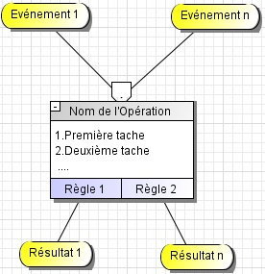

**5.2.8 Construction du MCT :**

**Démarches suivie pour la construction :**

* L’ordre d’exécution des opérations ;
* Les informations échangées entre les différents traitements ;
* La synchronisation d’évènements et les règles d’émissions de résultats ;
* Les règles de gestion liée aux opérations.

Pour cela, un certain nombre de règles sont à respecter. Ces règles concernent principalement :

* Les évènements ;
* La synchronisation ;
* Les règles d’émissions ;
* Les opérations.

Les règles relatives au MCT peuvent se résumer à ce qui suit :

* Le non interruption ;
* Homogénéité des opérations ;
* La consommation ;
* Le non redondance d’opérations ;
* La synchronisation ‘ou’ entre les évènements externe est un évènement interne

**5.3 Le modèle conceptuelle de traitement :**

**Désaffectation**

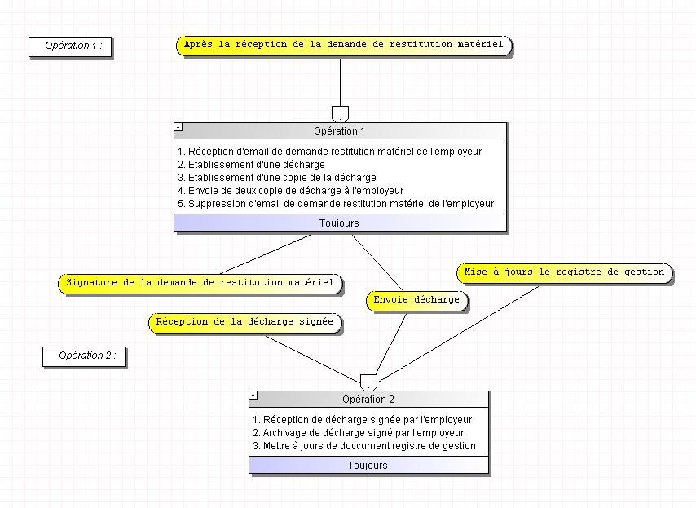

**Maintenance sous garantie**

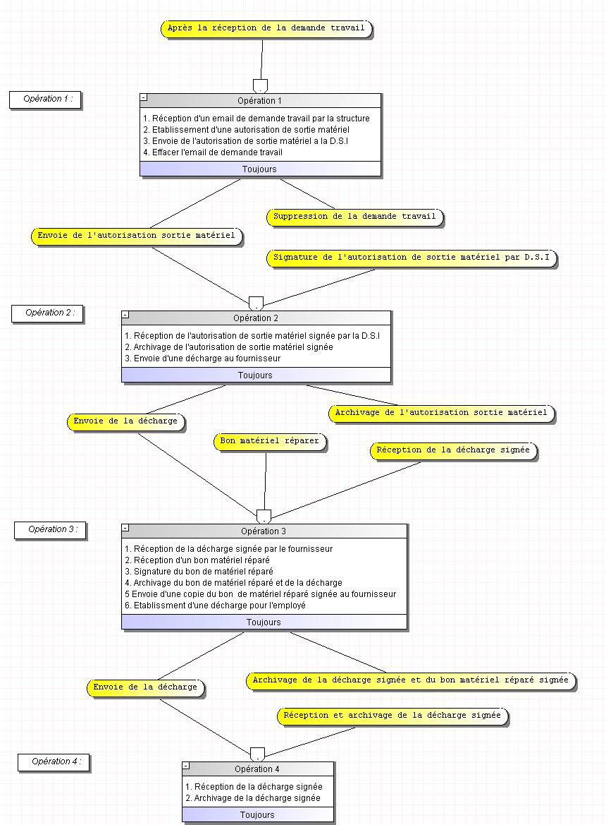

**Maintenance hors garantie**

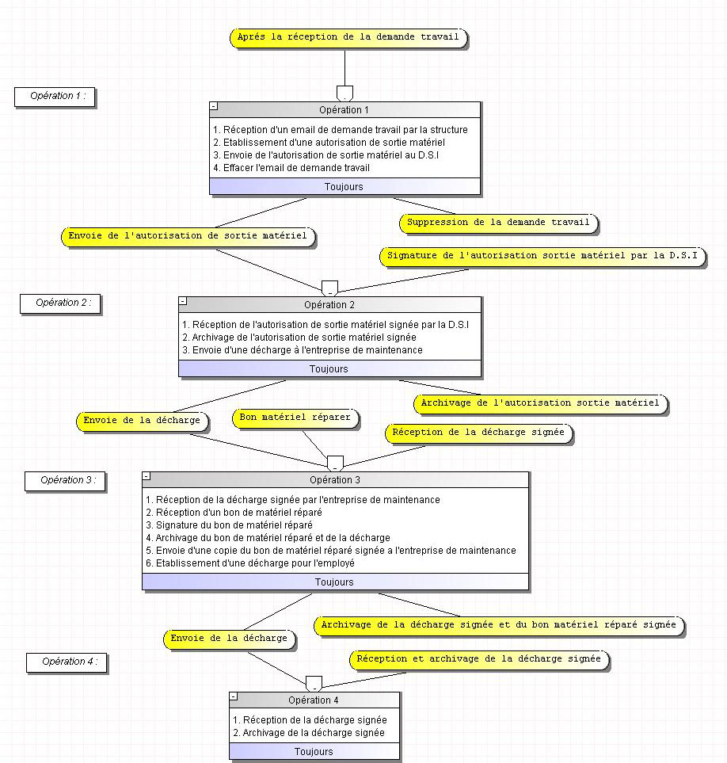

**Acquisition**

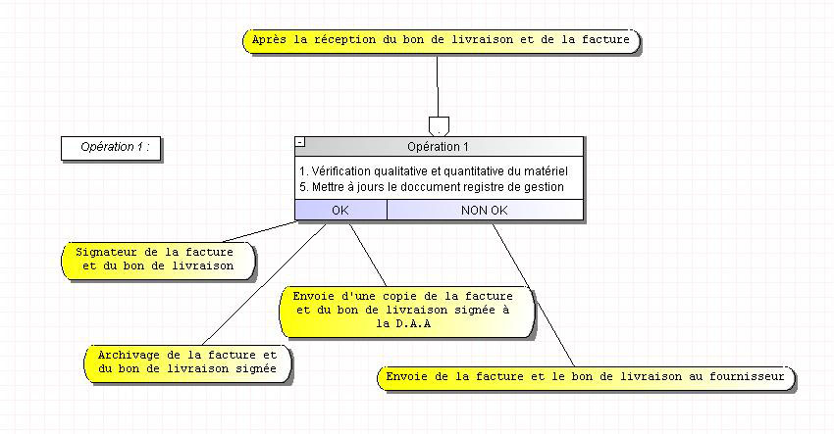

**Inventaire**

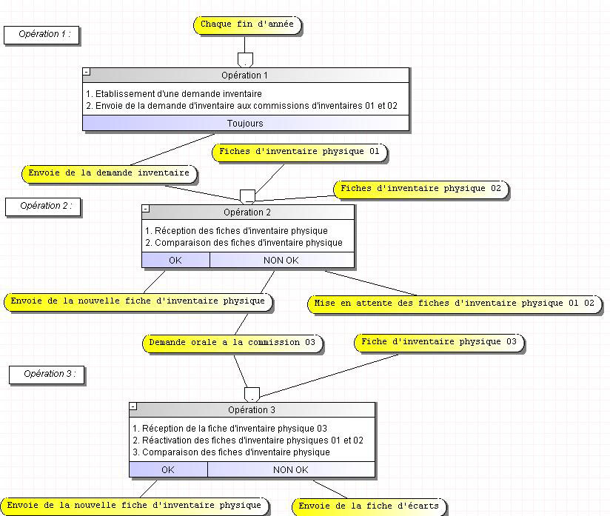

**Affectation**

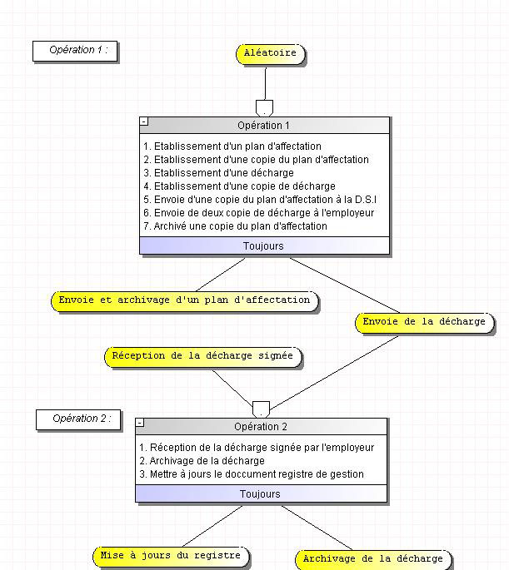

**Commande**

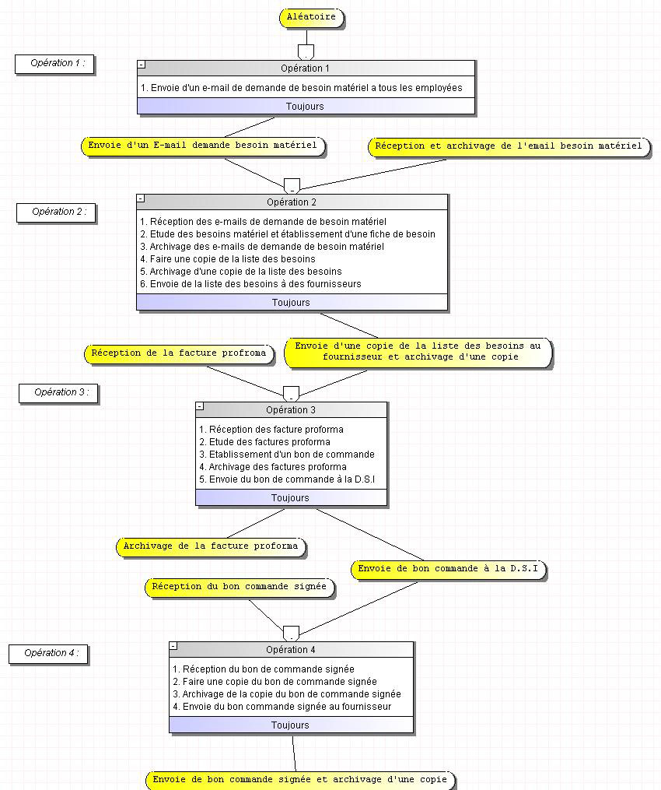

**6. Le modèle Organisationnel de traitements (MOT) :**

**6.1 Introduction :**

Le MOT a pour objectif de spécifier en détails le contenu de chaque opération conceptuelle. Alors que le MCT décrit les fonctions majeures du domaine, sans référence aux ressources nécessaires pour en assurer le fonctionnement, le MOT décrit la manière dont ces fonctions sont matériellement assurées.

Après avoir répondu à la question « Quoi », lors du MCT, il faut maintenant répondre aux questions « Qui », « Quand » et « Comment ».

**6.2 Définition des concepts manipulent :**

**6.2.1 Procédure :**

A chaque processus du MCT correspondra une ou plusieurs procédures produisant des résultats dans le MOT. Une procédure, constituée d’un ensemble de traitements, est déclenchée par un ou plusieurs évènements externes. Elle correspond à l’exécution par l’entreprise d’un ensemble de règle de gestion produisant un ou plusieurs résultats.

**6.2.2 Phase :**

Sous-ensemble de procédure, la phase est une suite non interrompu de traitements, de même périodicité, exécutés par un poste de travail.

* Une phase unique dans un MOT : c’est le cas d’une opération pouvant être exécuté par un poste de travail dans une même unité de temps ;
* Plusieurs phases dans le MOT : c’est le cas d’une opération devant être décomposée en plusieurs sous-ensembles du fait :
  + De périodicités différentes de certains traitements ;
  + D’un découpage résultant d’une contrainte d’organisation.

**6.2.3 Tâche :**

Une tache représente un ensemble de traitements élémentaires exécutés à l’intérieur d’une phase.

Une phase peut comprendre une ou plusieurs taches.

**6.2.4 Degré d’automatisation :**

Les tâches diffèrent selon leur mode d’exécution et les moyens utilisés, on peut trouver :

* Des tâches manuelles : elles sont faites sans aucune utilisation de moyens techniques ;
* Des tâches automatisées : elles s’exécutent sans l’intervention humaine ;
* Des tâches conversationnelles : c’est des tâches automatiques entre coupées par des interventions humaines.

**6.3 Formalisme et représentation du (MOT) :**

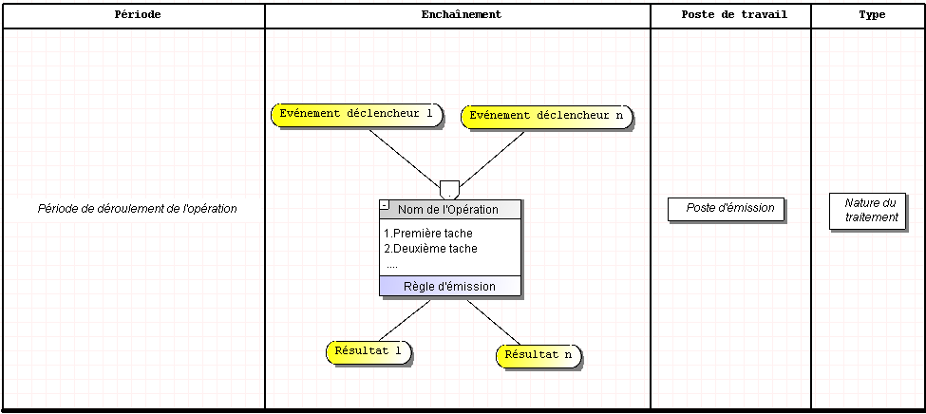

**Acquisition**

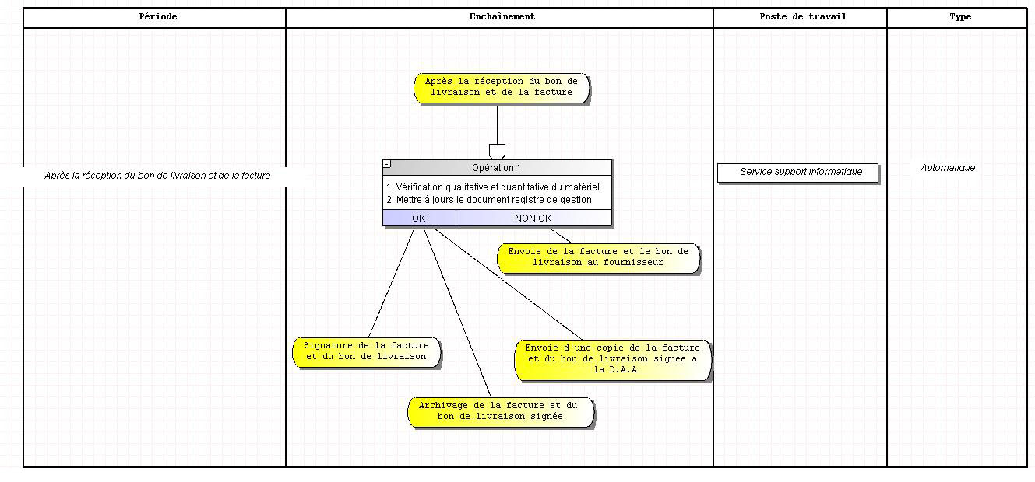

**Maintenance hors garantie**

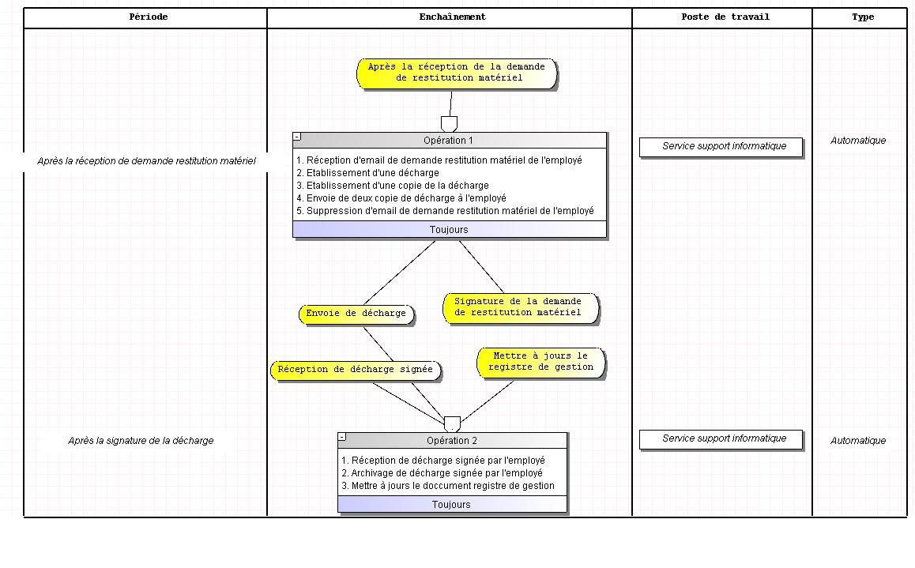

**Maintenance sous garantie**

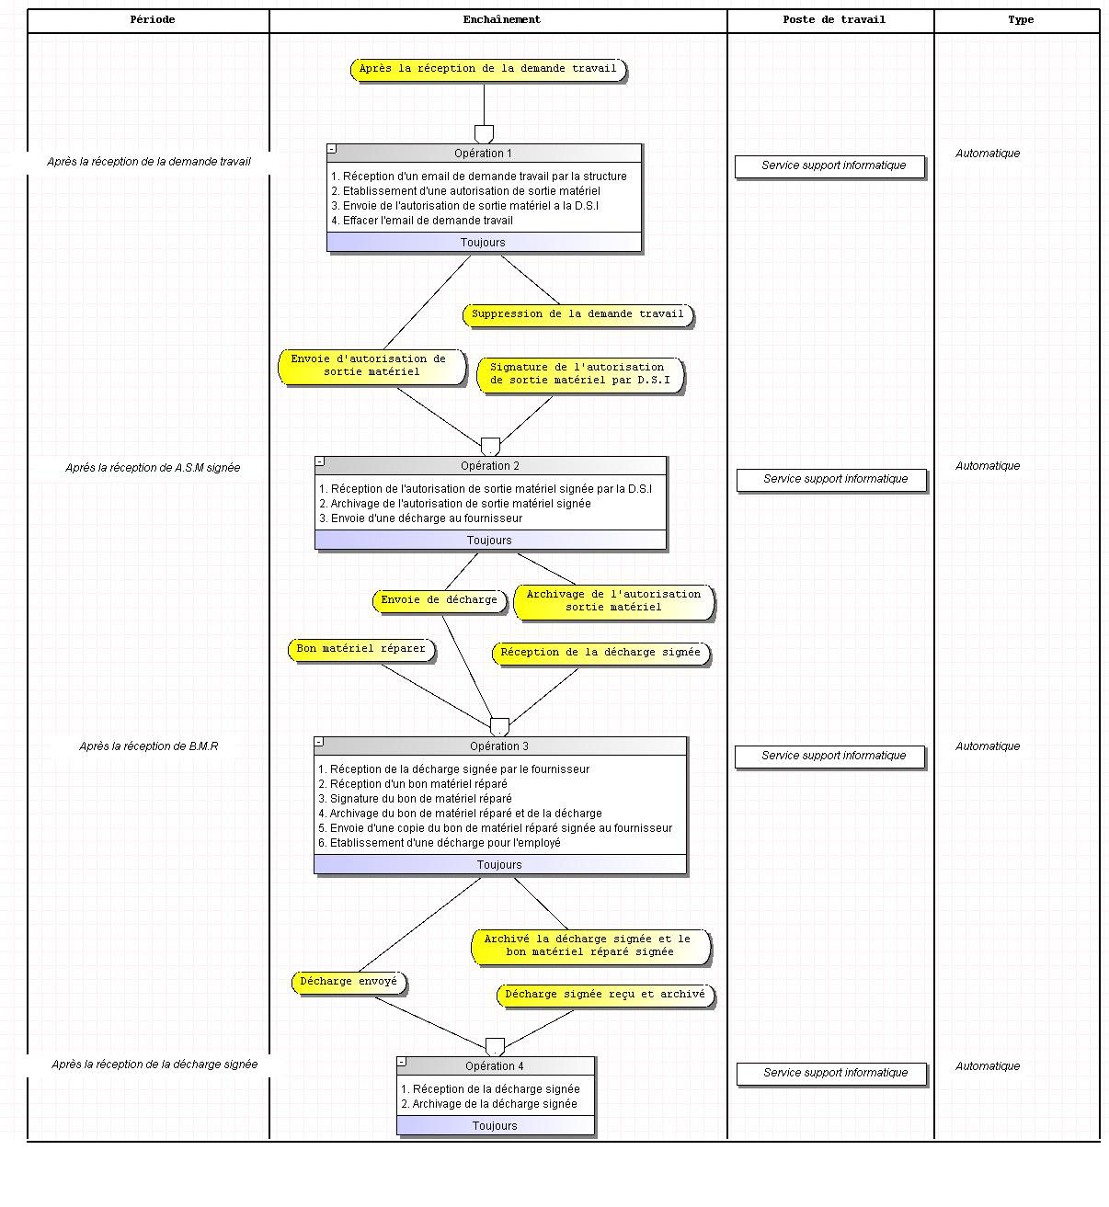

**Inventaire**

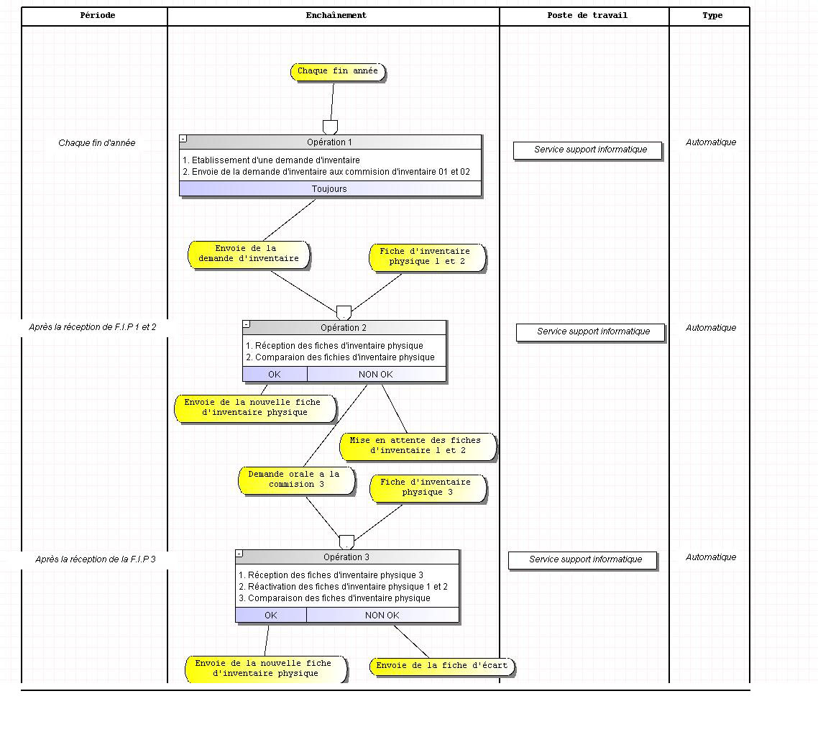

**Commande**

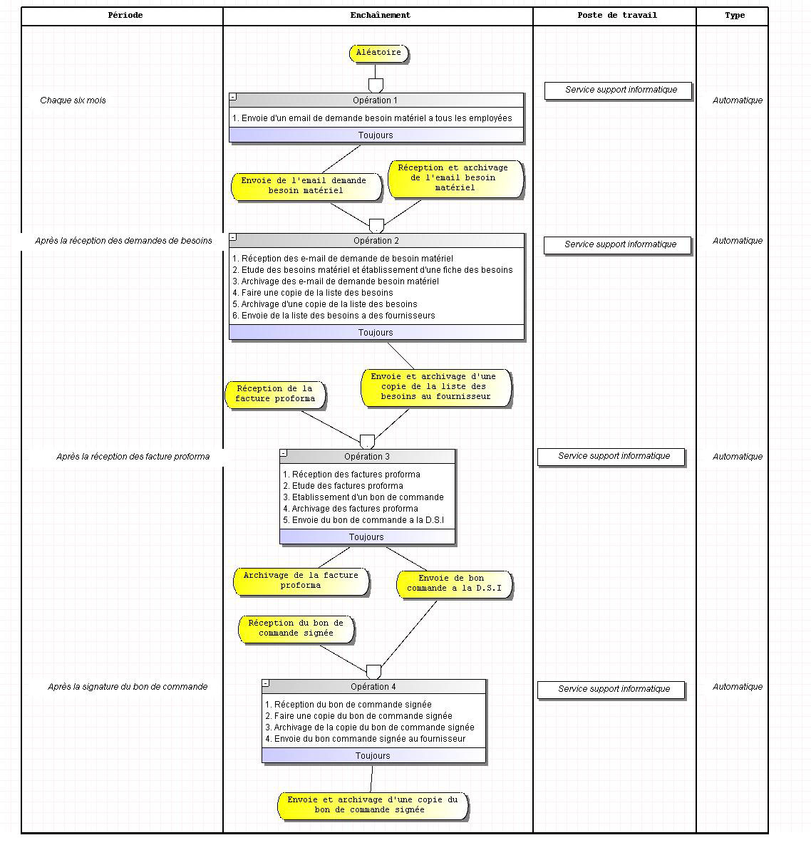

**Affectation**

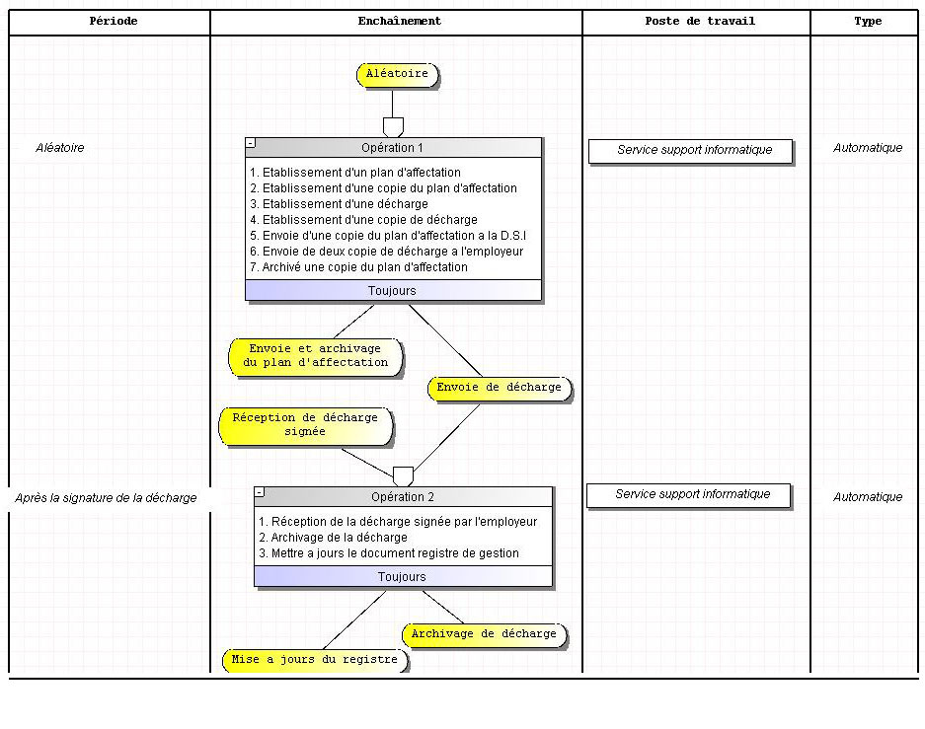

**Désaffectation**

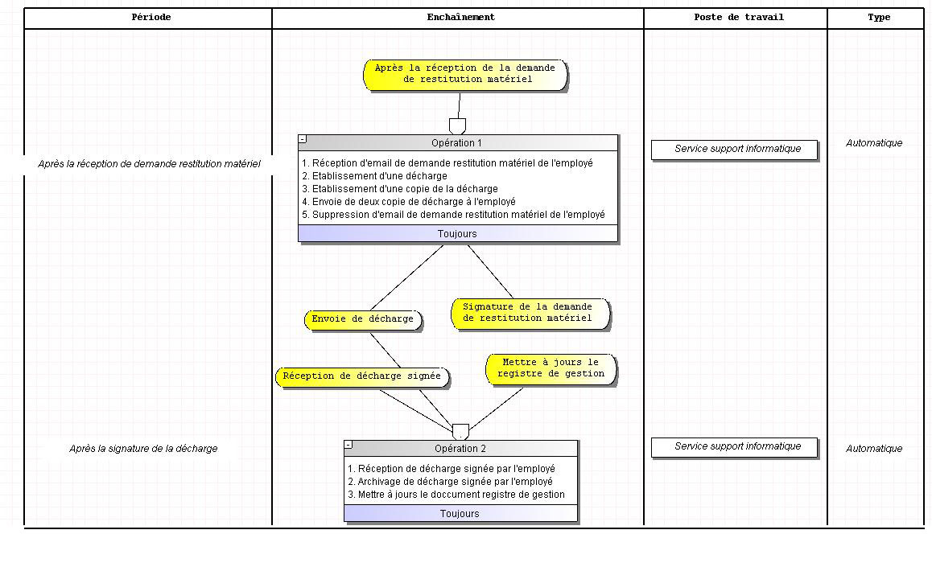

**7. Le modèle logique de données (MLD) :**

**7.1 Introduction :**

Le modèle logique de données (MLD) se situe entre le modèle conceptuel de données (MCD) et le modèle physique des données (MPD) ; il représente l’univers des données décrit dans le MCD en tenant compte du choix d’organisation en matière de gestion de données. C’est donc une traduction du MCD valide, afin de le porter sur machine (Langage relationnel). Les règles de traduction sont établies par la méthode Merise et permettent de transformer chaque « objet » et chaque « relation » du MCD en un ou plusieurs tables implémentés sur machine.

**7.2 Les concepts utilisés :**

**7.2.1 Domaine :**

Ensemble de valeurs, chaque domaine est caractérisé par un nom, il est définit soit en extension par la liste de ses éléments, soit en compréhension par l’énoncé d’une condition nécessaire et suffisante d’appartenance.

**7.2.2 Relation :**

Sous ensemble d’un produit cartésien de domaines accompagné d’un nom. La relation est donc l’ensemble des tuplets pour lesquels, on indique par le nom de la relation la cause de leur existence.

**7.2.3 Attributs :**

Sous ensemble d’un domaine caractérisé par un nom, il correspond à la donnée élémentaire, les tuplets le composant sont les occurrences de la donnée.

Un attribut est défini par une colonne du tableau à deux dimensions visualisant la relation.

**7.2.4 Schéma de relation :**

Ensemble constitué du nom de la relation et tous ses couples (attributs, domaines) sur lesquels elle est définie.

**7.2.5 La clé d’une relation :**

Ensemble minimum d’attributs, dont la connaissance des valeurs identifie un tuplet de façon unique. Son symbole est (souligner).

**7.2.6 La clé étrangère :**

On appelle clé étrangère ou externe, une combinaison d’attributs ou un seul attribut qui est la clé primaire d’une autre relation ou table. Son symbole est : (*).

**7.3 Les règles de passage du MCD vers MLD :**

**7.3.1 Cardinalités de type (1,1) (X, N)**

Chacun des individus du MCD devient une table relationnelle du MLD.

L’identifiant des individus du MCD devient la clé des tables relationnelles du MLD qui a générer ces individus.

Les propriétés portées par les individus du MCD deviennent attributs des tables relationnelle, du MLD générer par ces individus.

L’identifiant de l’individu qui à la cardinalité (X, N) devient un attribut entre appelé clé étrangère de la table relationnelle générée par l’individu ayant la cardinalité (1,1). Si la relation liant les individus est propriétés. Celles-ci deviennent des attributs de la table relationnelle générée par l’individu ayant la cardinalité (1,1) et la relation disparaît.

**7.3.2 Cardinalités de type (X, N) (X, N)**

Chacun des individus du MCD devient une table relationnelle du MLD.

L’identifiant des individus du MCD devient la clé des tables relationnelles du MLD générer par ces individus.

Les propriétés portées par les individus du MCD devient attributs des tables relationnel du MLD générer par ces individus.

La relation liant les individus du MCD devient une table relationnelle du MLD, sa clé est constituée des identifiants des individus du MCD que la relation reliée au niveau du MCD. Si la relation du MCD est porteuse de propriétés celle-ci deviennent attributs de la table relationnelle du MCD.

**7.4 Elaboration du modèle logique de données ;**

**Les individus soulignés d’un trait désignes :** La clé primaire de l’entité.

**Les individus précédé d’une étoile (*) désigne :** Les clés étrangères de l’entité.

**Marque** (ID_Marque, Nom_Marque, Photo_Marque)

**Materiel** (ID_Materiel, Description_Materiel, Modele_Materiel, Num_Immo, Num_Serie, Date_Fin_Garentie, **\*ID_Type_Materiel**, **\*ID_Marque**)

**Inventaire** (ID_Inventaire, Date_Inventaire, Observation_Inventaire)

**Type_Materiel** (ID_Type_Materiel, Nom_Type_Materiel)

**Panne** (ID_Panne, Date_Panne, Motif_Panne, **\*ID_Materiel**)

**Fournisseur** (ID_Fournisseur, Nom_Fournisseur, Commantaire_Fournisseur, Adresse_Fournisseur, Tel_Fournisseur, Mail_Fournisseur, Site_Fournisseur, Photo_Fournisseur)

**Reparation** (ID_Reparation, Date_Reparation, Type_Reparation, **\*ID_Panne**)

**Affectation** (ID_Affectation, Date_Affectation, **\*ID_Materiel**, **\*Matricule_Employe**)

**Bon_Livraison** (ID_Bon_Livraison, Num_BL, Date_Bon_Livraison, Date_Livraison, **\*ID_Fournisseur, ID_Commande**)

**Employe** (Matricule_Employe, Nom_Employe, Prenom_Employe, Adresse_Employe, Tel_Employe, Date_Recrutement, Photo_Employe, **\*ID_Poste**, **\*ID_Siege**)

**Desaffectation** (ID_Desaffectation, Date_Desaffectation, Motif_Desaffectation, **\*ID_Affectation**)

**Poste_Employe** (ID_Poste, Nom_Poste, Description_Poste, Grade_Poste)

**Siege** (ID_Siege, Type_Siege, Mail_Siege, Lieu_Siege)

**Entreprise_Maintenance** (ID_Entreprise, Nom_Entreprise, Adresse_Entreprise, Tel_Entreprise, Mail_Entreprise, Photo_Entreprise)

**Commande** (ID_Commande, Num_BC, Date_Commande)

**Facture** (ID_Facture, Num_Facture, Date_Facture, **\*ID_Fournisseur**)

**Mise en** (ID_Inventaire, ID_Materiel)

**Appartenir_5** (ID_Type_Materiel, ID_commande, Qte_Commande, Prix_Unitaire_C)

**Avoir** (ID_Type_Materiel, ID_Bon_Livraison, Qte_L)

**CHAPITRE 3 :**

**ETUDE TECHNIQUE**

**1. Modèle physique des données (MPD) :**

**8.1 Définition :**

Le modèle physique des données (MPD) est le dernier modèle réalisé pour les données avant la programmation.

Le MPD prend en compte les ressources physiques (SGBD, matériel, support outil de développement…).

Il va permettre d’implanter en machine l’ensemble des données issues du modèle logique des données (MLD).

Le modèle permet d’aboutir à la description des fichiers ou de base de données.

**Liste des fichiers :**

|  |  |
| --- | --- |
| **N° du fichier** | **Description du fichier** |
| 01 | Materiel |
| 02 | Inventaire |
| 03 | Type_Materiel |
| 04 | Panne |
| 05 | Fournisseur |
| 06 | Facture |
| 07 | Reparation |
| 08 | Affectation |
| 09 | Bon_Livraison |
| 10 | Employe |
| 11 | Desaffectation |
| 12 | Post_Employe |
| 13 | Siege |
| 14 | Entreprise_Maintenance |
| 15 | Commande |
| 16 | Mise_en |
| 17 | Appartient_5 |
| 18 | Avoir |
| 19 | Marque |

**1.2 Description des fichiers :**

**Nom de la table : Marque**

**Clé primaire : ID_Marque**

**Clé étrangère : /**

|  |  |  |
| --- | --- | --- |
| **Rubrique** | **Type** | **Taille** |
| ID_Marque  Nom_Marque  Photo_Marque | AN  AN  AN | 10  32  / |
|  |  | **Taille totale : 42** |

**Nom de la table : Materiel**

**Clé primaire : ID_Materiel**

**Clé étrangère : ID_Type_Materiel, ID_Marque**

|  |  |  |
| --- | --- | --- |
| **Rubrique** | **Type** | **Taille** |
| ID_Materiel  Description_Materiel  Modele_Materiel  Num_Immo  Num_Serie  Photo_Materiel  Date_Fin_Garentie  ID_Type_Materiel  ID_Marque | AN  AN  AN  AN  AN  /  D  AN  AN | 10  256  32  16  16  /  10  10  10 |
|  |  | **Taille totale : 360** |

**Nom de la table : Inventaire**

**Clé primaire : ID_Inventaire**

**Clé étrangère : /**

|  |  |  |
| --- | --- | --- |
| **Rubrique** | **Type** | **Taille** |
| ID_Inventaire  Date_Inventaire  Observation_Inventaire | AN  D  AN | 10  10  128 |
|  |  | **Taille totale : 148** |

**Nom de la table : Type_Materiel**

**Clé primaire : ID_Type_Materiel**

**Clé étrangère : /**

|  |  |  |
| --- | --- | --- |
| **Rubrique** | **Type** | **Taille** |
| ID_Type_Materiel  Nom_Type_Materiel | AN  AN | 10  64 |
|  |  | **Taille totale : 74** |

**Nom de la table : Panne**

**Clé primaire : ID_Panne**

**Clé étrangère : ID_Materiel**

|  |  |  |
| --- | --- | --- |
| **Rubrique** | **Type** | **Taille** |
| ID_Panne  Date_Panne  Motif_Panne  ID_Materiel | AN  D  AN  AN | 10  10  128  10 |
|  |  | **Taille totale : 158** |

**Nom de la table : Fournisseur**

**Clé primaire : ID_Fournisseur**

**Clé étrangère : /**

|  |  |  |
| --- | --- | --- |
| **Rubrique** | **Type** | **Taille** |
| ID_Fournisseur  Nom_Fournisseur  Adresse_Fournisseur  Tel_Fournisseur  Mail_Fournisseur  Site_Fournisseur  Commentaire_Fournisseur  Photo_Fournisseur | AN  A  AN  N  AN  AN  AN  / | 10  64  128  64 64  64 128  / |
|  |  | **Taille totale : 522** |

**Nom de la table : Facture**

**Clé primaire : ID_Facture**

**Clé étrangère : ID_Fournisseur**

|  |  |  |
| --- | --- | --- |
| **Rubrique** | **Type** | **Taille** |
| ID_Facture  Num_Facture  Date_Facture  ID_Fournisseur | AN  AN  D  AN | 10  16  10  10 |
|  |  | **Taille totale : 46** |

**Nom de la table : Réparation**

**Clé primaire : ID_Reparation**

**Clé étrangère : ID_Panne**

|  |  |  |
| --- | --- | --- |
| **Rubrique** | **Type** | **Taille** |
| ID_Reparation  Date_Reparation  Type_Reparation  ID_Panne | AN  D  AN  AN | 10  10  32  10 |
|  |  | **Taille totale : 62** |

**Nom de la table : Affectation**

**Clé primaire : ID_Affectation**

**Clé étrangère : ID_Materiel, Matricule_Employe**

|  |  |  |
| --- | --- | --- |
| **Rubrique** | **Type** | **Taille** |
| ID_Affectation  Date_Affectation  ID_Materiel  Matricule_Employe | AN  D  AN  AN | 10  10  10  10 |
|  |  | **Taille totale : 40** |

**Nom de la table : Bon_Livraison**

**Clé primaire : ID_Bon_Livraison**

**Clé étrangère : ID_Fournisseur, ID_Commande**

|  |  |  |
| --- | --- | --- |
| **Rubrique** | **Type** | **Taille** |
| ID_Bon_Livraison  Num_BL  Date_Bon_Livraison  Date_Livraison  ID_Fournisseur  ID_Commande | AN  AN  D  D  AN  AN | 10  16  10  10  10  10 |
|  |  | **Taille totale : 66** |

**Nom de la table : Employe**

**Clé primaire : Matricule_Employe**

**Clé étrangère : ID_Poste, ID_Siege**

|  |  |  |
| --- | --- | --- |
| **Rubrique** | **Type** | **Taille** |
| Matricule_Employe  Nom_Employe  Prenom_Employe  Adresse_Employe  Tel_Employe  Photo_Employe  Date_Recrutement  ID_Poste  ID_Siege | AN  A  A  AN  N  /  D  AN  AN | 10  64  64  128  64  /  10  10  10 |
|  |  | **Taille totale : 360** |

**Nom de la table : Desaffectation**

**Clé primaire : ID_Desaffectation**

**Clé étrangère : ID_Affectation**

|  |  |  |
| --- | --- | --- |
| **Rubrique** | **Type** | **Taille** |
| ID_Desaffectation  Date_Desaffectation  Motif_Desaffectation  ID_Affectation | AN  D  AN  AN | 10  10  64  10 |
|  |  | **Taille totale : 94** |

**Nom de la table : Poste_Employe**

**Clé primaire : ID_Poste**

**Clé étrangère : /**

|  |  |  |
| --- | --- | --- |
| **Rubrique** | **Type** | **Taille** |
| ID_Poste  Nom_Poste  Description_Poste  Grade_Poste | AN  A  AN  AN | 10  64  128  32 |
|  |  | **Taille totale : 234** |

**Nom de la table : Siege**

**Clé primaire : ID_Siege**

**Clé étrangère : /**

|  |  |  |
| --- | --- | --- |
| **Rubrique** | **Type** | **Taille** |
| ID_Siege  Type_Siege  Mail_Siege  Lieu_Siege | AN  AN  AN  AN | 10  16  64  128 |
|  |  | **Taille totale : 218** |

**Nom de la table : Entreprise_Maintenance**

**Clé primaire : ID_Entreprise**

**Clé étrangère : /**

|  |  |  |
| --- | --- | --- |
| **Rubrique** | **Type** | **Taille** |
| ID_Entreprise  Nom_Entreprise  Adresse_Entreprise  Tel_Entreprise  Mail_Entreprise  Photo_Entreprise | AN  AN  AN  AN  AN  / | 10  64  128  64  64  / |
|  |  | **Taille totale : 330** |

**Nom de la table : Commande**

**Clé primaire : ID_Commande**

**Clé étrangère : /**

|  |  |  |
| --- | --- | --- |
| **Rubrique** | **Type** | **Taille** |
| ID_Commande  Num_BC  Date_Commande | AN  AN  D | 10  16  10 |
|  |  | **Taille totale : 36** |

**Nom de la table : Mise_en**

**Clé primaire : /**

**Clé étrangère : ID_Inventaire, ID_Materiel**

|  |  |  |
| --- | --- | --- |
| **Rubrique** | **Type** | **Taille** |
| ID_Inventaire  ID_Materiel | AN  AN | 10  10 |
|  |  | **Taille totale : 20** |

**Nom de la table : Appartient_5**

**Clé primaire : /**

**Clé étrangère : ID_Type_Materiel, ID_Commande**

|  |  |  |
| --- | --- | --- |
| **Rubrique** | **Type** | **Taille** |
| ID_Type_Materiel  ID_Commande  Qte_Commande  Prix_Unitaire_C | AN  AN  N N | 10 10 16 10 |
|  |  | **Taille totale : 46** |

**Nom de la table : Avoir**

**Clé primaire : /**

**Clé étrangère : ID_Bon_Livraison, ID_Type_Materiel**

|  |  |  |
| --- | --- | --- |
| **Rubrique** | **Type** | **Taille** |
| ID_Bon_Livraison  ID_Type_Materiel  Qte_L | AN  AN  N | 10 10 16 |
|  |  | **Taille totale : 36** |

**2. Modèle opérationnel des traitements (MOPT) :**

Le modèle opérationnel des traitements (MOPT), est la dernière étape avant la réalisation du logiciel. Ce modèle va servir à décrire l’agencement (architecture technique) des différents modules de programmation.

Le modèle opérationnel des traitements (MOPT) constitue une étape très importante qu’il ne faut absolument pas négliger.

S’il est bien réalisé, le (MOPT) permettra de gagner un temps considérable pour la réalisation du logiciel.

**3. Sécurité informatique :**

Il est indispensable de définir et de mettre en place de mesures de sécurité pour protéger le système des différents risques qui peuvent survenir. Pour cela, nous définirons deux modes de contrôles :

- Direct ;

- Indirect.

**3.1 Contrôle automatique direct :**

Ses contrôles visent essentiellement l’adéquation de l’information saisie avec les caractéristiques définies :

* La présence de l’information ;
* La cohérence de l’information ;
* Le format de l’information et sa longueur ;
* Le cadrage de l’information ;
* La valeur de l’information.

**3.2 Contrôle automatique indirect :**

* Vérifier la compatibilité de la donnée avec les autres informations de la base de données (BDD) ;
* Pour la confidentialité des informations, mettre un système de mot de passe pour les postes concernés par les données, et cela suivant les privilèges et les droits d’accès, qui leur sont accordés.

**4. Présentation des langages de programmation utilisés :**

**4.1 Introduction :**

Delphi est un environnement de programmation permettant de développer des applications pour Windows 95, Windows 98/2000 et Windows NT. Il incarne la suite logique de la famille Turbo pascal avec ses nombreuses versions. Le Turbo Pascal (DOS et Windows) ne subira apparemment plus de mises à jour. Delphi est un outil moderne, qui fait appel à une conception visuelle des applications, à la programmation objet. De plus il prend en charge le maintien automatique d’une partie du code source.

Voici quelques-unes des caractéristiques de Delphi :

* Programmation objet ;
* Outils visuels bidirectionnels ;
* Compilateur produisant du code natif ;
* Traitement complet des exceptions ;
* Possibilité de créer des exécutables ;
* Bibliothèque de composants extensible ;
* Déboguer graphique intégré ;
* Support de toutes les API de Windows : OLE2, DDE, VBX, OCX …

**4.2 Outil de développement :**

L’Embarcadero Delphi est à la fois un environnement de développement intégré (EDI) et un langage de programmation orienté objet. L’EDI Delphi fonctionne sous Windows, il a été créé en 1995 par Borland pour être acheté par la société Embarcadero Technologies en 2008.

Cette acquisition, ouvra de nouvelles perspectives à l’avenir de cette merveilleuse solution historique. La société connait une croissance annuelle de 15%, qui va augmenter considérablement avec la création d’un compilateur Pascal Object multiplateforme pour MacOS et Linux, mais aussi pour Android à l’horizon de 2011.

Comme il s’agit d’un outil RAD (Rapid Application Development), Delphi est très simple à prendre en main et il est tout à fait aisé de créer toutes sortes d’applications, qu’elles soient amateurs ou professionnelles. Par ailleurs, la communauté Delphi reste très active et soudée comme le montre l’activité toujours importante des sites internet consacrés au langage.

L’avantage de l’IDE, c’est qu’elle permet de développer facilement des applications en mode graphique, on dispose de toute la puissance d’un véritable langage compilé (le pascal objet) intégré dans un environnement RAD.

Cela signifie qu’on peut construire rapidement interface utilisateur, commençant par la fenêtre principale, les menues, les boites de dialogue, et tous les autres éléments visuels.

**Conclusion générale :**

Le travail que j’ai mené consisté à la conception et la réalisation d’une solution logicielle pour la gestion et le suivie du parc informatique pour le compte de la société AL SALAM BANK ALGERIA. J’espère que cette solution a atteint une grande partie des objectifs tracés préalablement malgré toutes les difficultés relatives à l’amplitude et la complexité du système étudie.

Grâce à ce sujet j’ai pu mettre en application mes connaissances théoriques et les compétences techniques que j’ai acquises durant la formation, et d’autre part me familiariser avec le monde du travail.

Je tiens a à signaler que j’ai appris à utiliser la méthode MERISE et j’ai pu acquérir des connaissances sur les concepts de réseau et gestion de base de données.

La méthode MERISE m’a permis de cerner le problème et de l’étudier sous ses différents modèles, à savoir : conceptuel, organisationnel, logique et physique.

Le résultat final concrétisé par la production de logiciel, permettra aux utilisateurs de la société de mener à bien leurs missions avec plus de facilité et d’efficacité.

L’étude ouvrera aussi la porte, pour d’autres étudiants, voulant améliorer ce travail et d’y trouver une solution plus fiable.

A la fin de ce travail, je souhaite avoir marqué les objectifs les plus importantes visés par mon étude. Par ailleurs, j’espère avoir mené à la bonne fin le projet qui m’a été confié.

**Bibliographie :**

* **Ouvrages : Pratiques des systèmes d’information MERISE**

M.c BELAID & D. TAOURI

Les pages bleues, 2008, Algérie.

* **Cours Ibnrochd**

ETM Ibnrochd, 2015/2018

* **Site internet :**

[www.wikipedia.org](http://www.wikipedia.org)

[www.openclassrooms.com](http://www.openclassrooms.com)

* **YouTube**

**Embarcadero Technologies**

https://www.youtube.com/channel/UCMmsCQhkz-WlJ-IVBzPhbgA